Universidade UniALFA

Trabalho

de

Conclusão do Curso

Tecnólogo em Sistemas para Internet

**Orientador**: Diogo

**Acadêmicos:** Carlos Augusto Esgaravato R.A 13892

Lucas Ferro Ribeiro R.A 13893

Mateus Batista Martins R.A 14197

Umuarama, 26 de Novembro de 2025

**Sumário**

**1. INTRODUÇÃO 7**

**2. PROJETO DO SISTEMA 8**

2.1 User Story – Tela de Login acesso ao sistema 8

2.1.1 Critérios de Aceitação 8

2.1.2 Regras de Negócio 8

2.1.3 Teste de Aceitação - Caso de Teste Positivo 8

2.1.4 Teste de Aceitação - Casos de Teste Negativos 9

2.1.5 Requisitos Não Funcionais 9

2.2 User Story - Redefinição de Senha 10

Tela Solicitando recuperação de Senha 10

2.2.1 Critérios de Aceitação 10

2.2.2 Regras de Negócio 11

2.2.3 Teste de Aceitação - Caso de Teste Positivo 11

2.2.4 Testes de Aceitação - Casos de Teste Negativo 11

2.2.5 Requisitos Não Funcionais 11

2.3 User Story – Dashboard Inicial 12

2.3.1 Critérios de Aceitação 12

2.3.2 Regras de Negócio 12

2.3.3 Teste de Aceitação - Caso de Teste Positivo 13

2.3.4 Teste de Aceitação - Caso de Teste Negativo 13

2.3.5 Requisitos Não Funcionais 14

2.4 User Story – Cadastro de Usuário 14

2.4.1 Critérios de Aceitação 15

2.4.2 Regras de Negócio 16

2.4.3 Teste de Aceitação - Caso de Teste Positivo 16

2.4.4 Testes de Aceitação - Casos de Teste Negativo 16

2.4.5 Requisitos Não Funcionais 16

2.5 User Story - Tipo de Usuário 17

2.5.1 Critérios de Aceitação 19

2.5.2 Regras de Negócio 19

2.5.3 Teste de Aceitação - Caso de Teste Positivo 19

2.5.4 Testes de Aceitação - Casos de Teste Negativo 20

2.5.5 Requisitos Não Funcionais 21

2.6 User Story – Listagem de Usuários 22

2.6.1 Critérios de Aceitação 22

2.6.2 Regras de Negócio 22

2.6.3 Teste de Aceitação - Caso de Teste Positivo 22

2.6.4 Testes de Aceitação - Casos de Teste Negativo 22

2.6.5 Requisitos Não Funcionais 23

2.7 User Story – Edição de Usuários 23

2.7.1 Critérios de Aceitação 23

2.7.2 Regras de Negócio 24

2.7.3 Teste de Aceitação - Caso de Teste Positivo 24

2.7.4 Teste de Aceitação - Caso de Teste Negativo 24

2.7.5 Requisitos Não Funcionais 24

2.8 User Story – Exclusão de Usuário 25

2.8.1 Critérios de Aceitação 25

2.8.2 Regras de Negócio 25

2.8.3 Teste de Aceitação - Caso de Teste Positivo 25

2.8.4 Teste de Aceitação - Caso de Teste Negativo 26

2.8.5 Requisitos Não Funcionais 26

2.9 User Story – Cadastro de Turmas 27

2.9.1 Critérios de Aceitação 27

2.9.2 Regras de Negócio 27

2.9.3 Teste de Aceitação - Caso de Teste Positivo 27

2.9.4 Teste de Aceitação - Caso de Teste Negativo 27

2.9.5 Requisitos Não Funcionais 28

2.10 User Story – Listar Turmas 29

2.10.1 Critérios de Aceitação 29

2.10.2 Regras de Negócio 29

2.10.3 Teste de Aceitação - Caso de Teste Positivo 29

2.10.4 Teste de Aceitação - Caso de Teste Negativo 30

2.10.4 Requisitos Não Funcionais 30

2.11 User Story – Edição de Turmas 30

2.11.1 Critérios de Aceitação 31

2.11.2 Regras de Negócio 31

2.11.3 Teste de Aceitação - Caso de Teste Positivo 31

2.11.4 Teste de Aceitação - Caso de Teste Negativo 31

2.11.5 Requisitos Não Funcionais 32

2.12 User Story – Exclusão de Turmas 32

2.12.1 Critérios de Aceitação 33

2.12.2 Regras de Negócio 33

2.12.3 Teste de Aceitação - Caso de Teste Positivo 33

2.12.4 Teste de Aceitação - Caso de Teste Negativo 33

2.12.5 Requisitos Não Funcionais 34

2.13 User Story – Cadastro de Projetos 35

2.13.1 Critérios de Aceitação 35

2.13.2 Regras de Negócio 35

2.13.3 Teste de Aceitação - Caso de Teste Positivo 35

2.13.4 Teste de Aceitação - Caso de Teste Negativo 36

2.13.5 Requisitos Não Funcionais 36

2.14 User Story – Listagem de Projetos 36

2.14.1 Critérios de Aceitação 36

2.14.2 Regras de Negócio 37

2.14.3 Teste de Aceitação - Caso de Teste Positivo 37

2.14.4 Teste de Aceitação - Caso de Teste Negativo 37

2.14.5 Requisitos Não Funcionais 37

2.15 User Story – Edição de Projetos 38

2.15.1 Critérios de Aceitação 38

2.15.2 Regras de Negócio 38

2.15.3 Teste de Aceitação - Caso de Teste Positivo 38

2.15.4 Teste de Aceitação - Caso de Teste Negativo 38

2.15.5 Requisitos Não Funcionais 39

2.16 User Story – Exclusão de Projetos 39

2.16.1 Critérios de Aceitação 39

2.16.2 Regras de Negócio 40

2.16.3 Teste de Aceitação - Caso de Teste Positivo 40

2.16.4 Teste de Aceitação - Caso de Teste Negativo 40

2.16.5 Requisitos Não Funcionais 40

2.17 User Story – Cadastro de Disciplinas 41

2.17.1 Critérios de Aceitação 41

2.17.2 Regras de Negócio 41

2.17.3 Teste de Aceitação - Caso de Teste Positivo 41

2.17.4 Teste de Aceitação - Caso de Teste Negativo 42

2.17.5 Requisitos Não Funcionais 42

2.18 User Story – Listagem de Disciplinas 42

2.18.1 Critérios de Aceitação 43

2.18.2 Regras de Negócio 43

2.18.3 Teste de Aceitação - Caso de Teste Positivo 43

2.18.4 Teste de Aceitação - Caso de Teste Negativo 43

2.18.5 Requisitos Não Funcionais 43

2.19 User Story – Edição de Disciplinas 44

2.19.1 Critérios de Aceitação 44

2.19.2 Regras de Negócio 44

2.19.3 Teste de Aceitação - Caso de Teste Positivo 44

2.19.4 Teste de Aceitação - Caso de Teste Negativo 45

2.19.5 Requisitos Não Funcionais 45

2.20 User Story – Exclusão de Disciplinas 45

2.20.1 Critérios de Aceitação 46

2.20.2 Regras de Negócio 46

2.20.3 Teste de Aceitação - Caso de Teste Positivo 46

2.20.4 Teste de Aceitação - Caso de Teste Negativo 46

2.20.5 Requisitos Não Funcionais 46

2.21 User Story – Cadastro de Provas 47

2.21.1 Critérios de Aceitação 47

2.21.2 Regras de Negócio 48

2.21.3 Teste de Aceitação - Caso de Teste Positivo 48

2.21.4 Teste de Aceitação - Caso de Teste Negativo 48

2.21.5 Requisitos Não Funcionais 48

2.22 User Story – Listagem das Provas 49

2.22.1 Critérios de Aceitação 49

2.22.2 Regras de Negócio 49

2.22.3 Teste de Aceitação - Caso de Teste Positivo 49

2.22.4 Teste de Aceitação - Caso de Teste Negativo 50

2.22.5 Requisitos Não Funcionais 50

2.23 User Story – Edição das Provas 50

2.23.1 Critérios de Aceitação 50

2.23.2 Regras de Negócio 51

2.23.3 Teste de Aceitação - Caso de Teste Positivo 51

2.23.4 Teste de Aceitação - Caso de Teste Negativo 51

2.23.5 Requisitos Não Funcionais 51

2.24 User Story – Exclusão das Provas 52

2.24.1 Critérios de Aceitação 52

2.24.2 Regras de Negócio 52

2.24.3 Teste de Aceitação - Caso de Teste Positivo 52

2.24.4 Teste de Aceitação - Caso de Teste Negativo 52

2.24.5 Requisitos Não Funcionais 53

2.25 User Story – Cadastro de Eventos 53

2.25.1 Critérios de Aceitação 53

2.25.2 Regras de Negócio 54

2.25.3 Teste de Aceitação - Caso de Teste Positivo 54

2.25.4 Teste de Aceitação - Caso de Teste Negativo 54

2.25.5 Requisitos Não Funcionais 55

2.26 User Story – Visualização do Calendário de Eventos 56

2.26.1 Critérios de Aceitação 56

2.26.2 Regras de Negócio 57

2.26.3 Teste de Aceitação - Caso de Teste Positivo 57

2.26.4 Teste de Aceitação - Caso de Teste Negativo 57

2.26.5 Requisitos Não Funcionais 58

2.27 User Story – Edição de Eventos 58

2.27.1 Critérios de Aceitação 58

2.27.2 Regras de Negócio 59

2.27.3 Teste de Aceitação - Caso de Teste Positivo 59

2.27.4 Teste de Aceitação - Caso de Teste Negativo 59

2.27.5 Requisitos Não Funcionais 59

2.28 User Story – Exclusão de Eventos 60

2.28.1 Critérios de Aceitação 60

2.28.2 Regras de Negócio 60

2.28.3 Teste de Aceitação - Caso de Teste Positivo 60

2.28.4 Teste de Aceitação - Caso de Teste Negativo 61

2.28.5 Requisitos Não Funcionais 61

2.29 User Story – Gerar de Relatórios 61

2.29.1 Critérios de Aceitação 62

2.29.2 Regras de Negócio 62

2.29.3 Teste de Aceitação - Caso de Teste Positivo 62

2.29.4 Teste de Aceitação - Caso de Teste Negativo 64

2.29.5 Requisitos Não Funcionais 64

2.30 User Story – Gerar Autorização para o Aluno 65

2.30.1 Critérios de Aceitação 65

2.30.2 Regras de Negócio 65

2.30.3 Teste de Aceitação - Caso de Teste Positivo 65

2.30.4 Teste de Aceitação - Caso de Teste Negativo 66

2.31 User Story – Botão Sair 67

2.31.1 Critérios de Aceitação 67

2.31.2 Regras de Negócio 67

2.31.3 Teste de Aceitação - Caso de Teste Positivo 67

2.31.3 Teste de Aceitação - Caso de Teste Negativo 68

2.31.5 Requisitos Não Funcionais 68

2.32 User Story – Login Flutter 69

2.32.1 Critérios de Aceitação 69

2.32.2 Regras de Negócio 69

2.32.3 Teste de Aceitação - Caso de Teste Positivo 69

2.32.3 Teste de Aceitação - Caso de Teste Negativo 70

2.32.5 Requisitos Não Funcionais 70

2.33 User Story – Menu Principal Flutter 71

2.33.1 Critérios de Aceitação 71

2.33.2 Regras de Negócio 71

2.33.3 Teste de Aceitação - Caso de Teste Positivo 71

2.33.3 Teste de Aceitação - Caso de Teste Negativo 72

2.33.5 Requisitos Não Funcionais 72

2.34 User Story – Listagem e Seleção das Provas 72

2.34.1 Critérios de Aceitação 73

2.34.2 Regras de Negócio 74

2.34.3 Teste de Aceitação - Caso de Teste Positivo 74

2.34.3 Teste de Aceitação - Caso de Teste Negativo 74

2.34.5 Requisitos Não Funcionais 74

2.35 User Story – Lançamento de Gabarito (Manual e OCR) 75

2.35.1 Critérios de Aceitação 75

2.35.2 Regras de Negócio 75

2.35.3 Teste de Aceitação - Caso de Teste Positivo 75

2.35.3 Teste de Aceitação - Caso de Teste Negativo 76

2.35.5 Requisitos Não Funcionais 76

# INTRODUÇÃO

A crescente necessidade por soluções tecnológicas eficientes tem impulsionado organizações de todos os tipos a buscarem alternativas que otimizem seus processos e melhorem a gestão de suas atividades. Dentro deste contexto, surgiu a proposta de desenvolvimento de um sistema de controle interno para o Instituto Mário Gazin, uma organização sem fins lucrativos vinculada à empresa varejista Gazin.

O Instituto Mário Gazin atua ativamente na transformação social, oferecendo projetos voltados para crianças e adolescentes, promovendo atividades educacionais, culturais e musicais, como é o caso da Orquestra Jovem. Atualmente, o controle de dados relacionados às crianças atendidas, inscrições em projetos, professores e turmas é realizado por meio de arquivos do Word e planilhas do Excel, o que torna o processo manual, sujeito a erros e com baixa escalabilidade.

A abordagem de desenvolvimento será iterativa e incremental, permitindo a entrega de funcionalidades em fases e a incorporação de feedback contínuo dos usuários do Instituto. A escolha da metodologia específica de gerenciamento de projetos, como Scrum ou Kanban, será definida em breve, buscando a melhor adaptação à dinâmica do projeto e às necessidades de comunicação com o Instituto Mário Gazin.

A motivação para o desenvolvimento deste sistema parte da necessidade de modernizar e automatizar esse controle, proporcionando mais agilidade, segurança e organização nas atividades administrativas do Instituto. Com a implantação do sistema proposto, espera-se não apenas facilitar o trabalho dos colaboradores envolvidos, mas também permitir que o Instituto amplie seu alcance e sua capacidade de gestão, impactando positivamente a sociedade por meio de uma atuação mais eficiente e estruturada.

# 

# PROJETO DO SISTEMA

## 2.1 User Story – Tela de Login acesso ao sistema

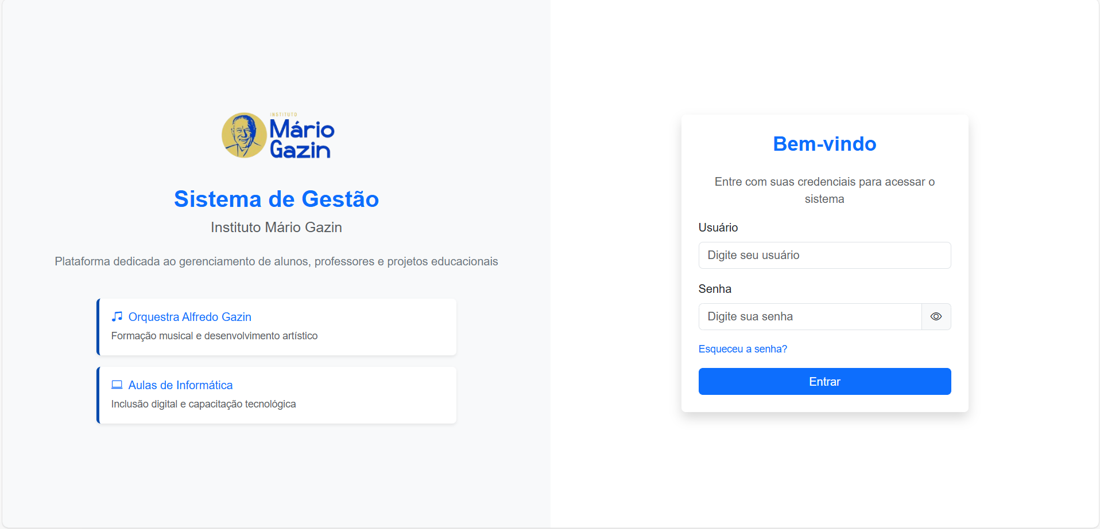

**Como** usuário do sistema,  
 **Eu quero** acessar o sistema por meio de uma tela de login,  
 **Para que** eu possa utilizar as funcionalidades.

### 2.1.1 Critérios de Aceitação

* O sistema deve permitir login por e-mail e senha.
* Campos obrigatórios devem ser validados (e-mail em formato válido, senha não vazia).
* O sistema deve exibir mensagem de erro para login inválido.
* Deve existir opção de “Esqueci minha senha” com envio de e-mail para redefinição.
* O login deve redirecionar o usuário a acessar as funcionalidades do sistema

### 2.1.2 Regras de Negócio

* E-mail e senha devem corresponder aos dados cadastrados.
* A redefinição de senha deve expirar após 24 horas.
* O sistema deve bloquear acesso após 5 tentativas mal-sucedidas consecutivas.
* O sistema deve manter o usuário logado por até 30 minutos de inatividade.

### 2.1.3 Teste de Aceitação - Caso de Teste Positivo

* **CT01: Login com credenciais válidas**
* **Descrição:** Verificar se o usuário consegue acessar o sistema ao informar e-mail e senha válidos.
* **Pré-requisito:** O usuário possui e-mail e senha válidos cadastrados.
  + O sistema está online e disponível.
* **Passos/Ação:** Acessar a tela de login.
  + Inserir e-mail válido no campo de e-mail.
  + Inserir a senha no campo correspondente.
  + Clicar no botão “Entrar”.
* **Resultado Esperado:** O sistema autentica o usuário com sucesso.
  + O sistema redireciona o usuário para a página inicial

### 2.1.4 Teste de Aceitação - Casos de Teste Negativos

* **CT02: Login com campos inválidos ou vazios**
* **Descrição:** Verificar se o sistema exibe mensagens de erro adequadas ao tentar fazer login com dados inválidos ou incompletos.
* **Pré-requisito:** O sistema deve validar os campos de entrada de login.
* **Passos/Ação:** Acessar a tela de login.
  + Informar e-mail com formato inválido clicar em “Entrar”.
  + Deixar o campo de senha vazio clicar em “Entrar”.
  + Informar e-mail e senha incorretos clicar em “Entrar”.
* **Resultado Esperado:**
  + Exibe a mensagem “E-mail inválido” para e-mails mal formatados.
  + Exibe a mensagem “Senha obrigatória” quando a senha estiver vazia.
  + Exibe mensagem “Usuário ou senha incorretos” para credenciais inválidas.

### 2.1.5 Requisitos Não Funcionais

* **Segurança:** Senhas criptografadas no banco de dados.
* **Performance:** Resposta da tela em até 2 segundos.
* **Compatibilidade:** Funciona em dispositivos móveis e desktops.
* **Usabilidade:** Layout intuitivo com feedback visual para erros.

## 

## 

## 

## 

## 2.2 User Story - Redefinição de Senha

## Tela Solicitando recuperação de Senha

Tela Redefinindo senha:

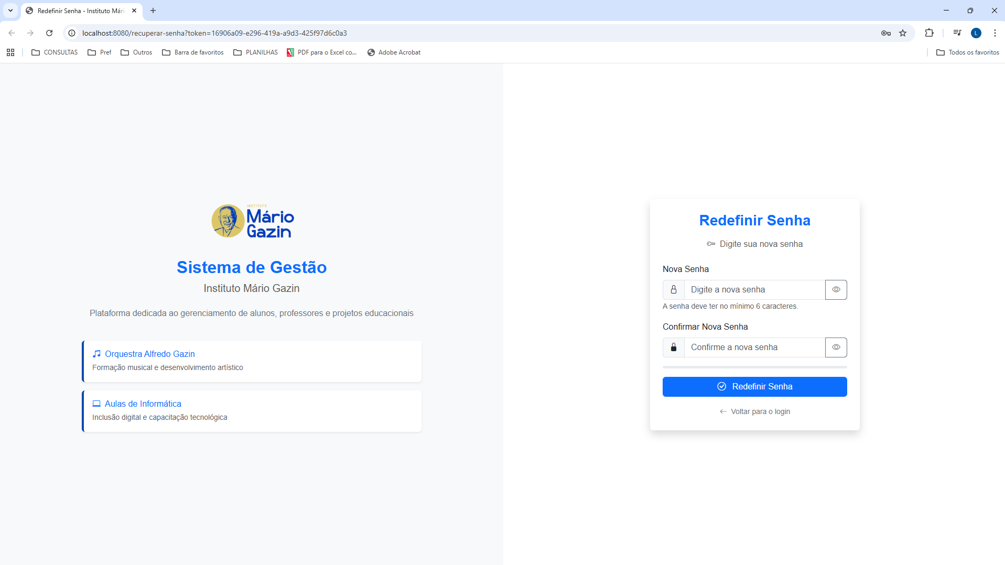

**Como** usuário do sistema  
**Eu Quero** receber um e-mail com instruções para redefinir minha senha  
**Para que** eu possa recuperar o acesso caso esqueça a senha

### 2.2.1 Critérios de Aceitação

* O sistema deve enviar um link de redefinição de senha para o e-mail informado, se ele estiver cadastrado.
* O link enviado deve expirar após um tempo determinado (ex: 60 minutos).
* A nova senha deve ser salva com segurança e substitui a anterior.
* Após a redefinição, o usuário deve conseguir acessar o sistema com a nova senha.

### 2.2.2 Regras de Negócio

* O e-mail informado deve estar previamente cadastrado no sistema.
* A senha deve conter no mínimo 6 caracteres e no máximo 20.
* O link de redefinição é de uso único (não pode ser reutilizado).
* Após o clique no link, o usuário deve ser redirecionado para uma página de criação de nova senha com confirmação.

### 2.2.3 Teste de Aceitação - Caso de Teste Positivo

* **CT01: Envio de link para redefinição de senha**
* **Descrição:** Verificar se o sistema envia corretamente um e-mail com o link para redefinição de senha.
* **Pré-requisito:** O usuário tem e-mail válido cadastrado no sistema.
  + O servidor de e-mail está operacional.
* **Passos/Ação:** Acessar a tela de login.
  + Clicar em “Esqueci minha senha”.
* **Resultado Esperado:** Exibição da mensagem: "Um link de recuperação foi enviado para o seu e-mail. Verifique sua caixa de entrada."
  + O e-mail é enviado com sucesso com link válido.
  + O link redireciona para a página de nova senha.

### 2.2.4 Testes de Aceitação - Casos de Teste Negativo

* **CT02: Nova senha menos que seis caracteres**
* **Descrição:** Verificar se o sistema bloqueia a redefinição caso a senha seja menos que seis caracteres.
* **Passos/Ação:**
  + Clicar no link de redefinição recebido por e-mail.
  + Informar uma senha menos que seis caracteres.
  + Confirmar.
* **Resultado Esperado:**
  + Exibição de mensagem: “Aumente este texto para 6 caracteres ou mais.”

### 2.2.5 Requisitos Não Funcionais

* **Segurança:** Tokens de redefinição devem ser gerados com criptografia segura.
  + Senhas devem ser criptografadas com hash seguro antes de serem armazenadas.
  + Os links devem conter tokens únicos e não previsíveis.
* **Performance:** Envio de e-mail deve ocorrer em até 5 segundos.
  + Validação e atualização de senha em até 3 segundos.
* **Compatibilidade:** E-mails devem ser visualizados corretamente em diferentes clientes de e-mail.
  + A página de redefinição deve funcionar em dispositivos móveis e desktops.
* **Usabilidade:** Interface intuitiva com instruções claras.
  + Feedback visual para validações e erros.
  + Indicador de força da senha durante a digitação.
* **Confiabilidade:** Sistema deve registrar logs de tentativas de redefinição para auditoria.
  + Backup dos tokens de redefinição para recuperação em caso de falha do sistema.

## 

## 2.3 User Story – Dashboard Inicial

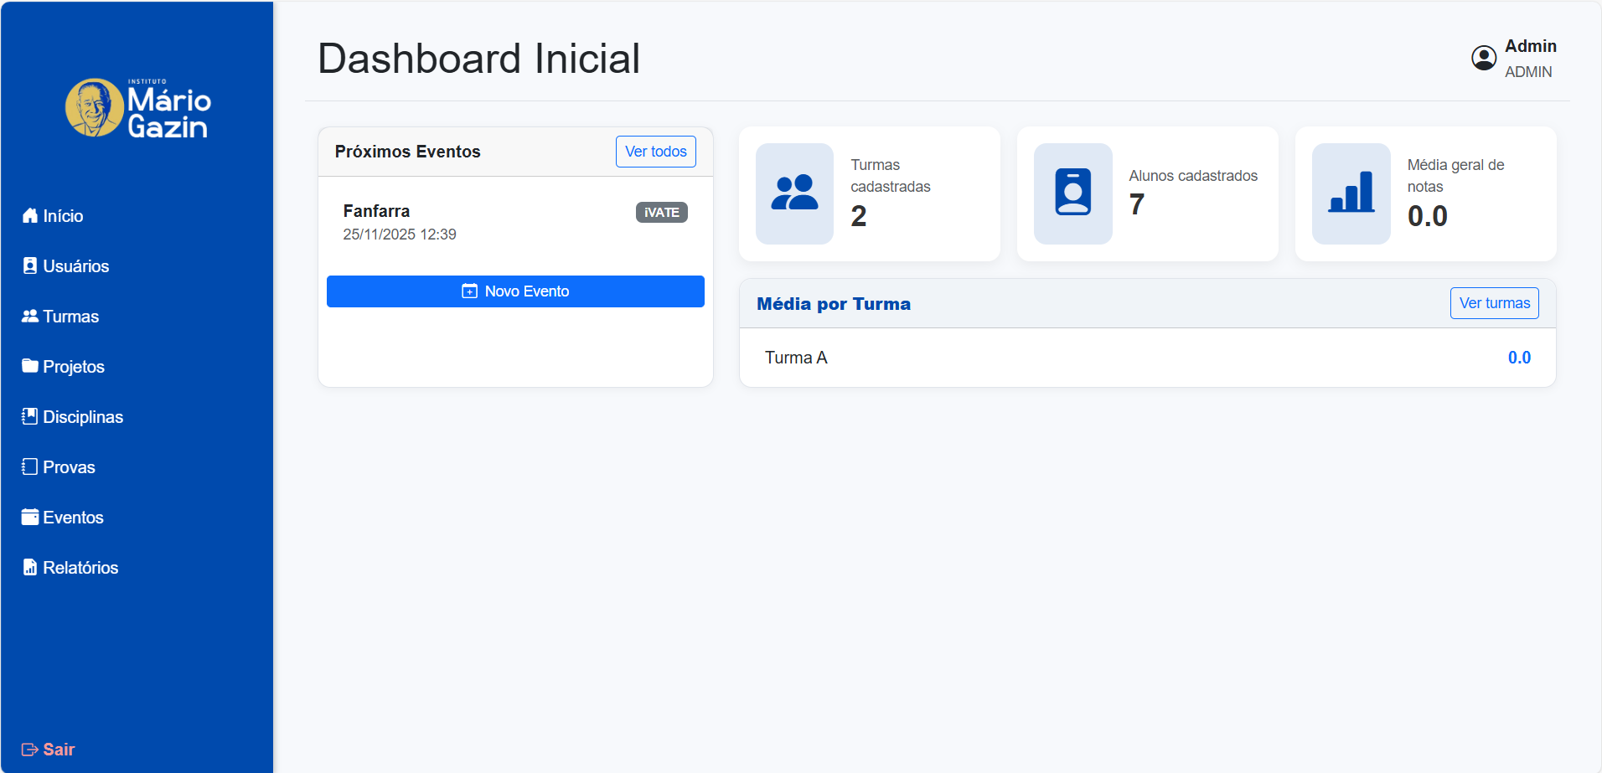

**Como** usuário do sistema,   
**Eu quero** visualizar um painel de controle (Dashboard) com indicadores quantitativos e atalhos rápidos,   
**Para que** eu possa ter uma visão panorâmica do status do instituto (alunos, turmas, eventos e médias) e acessar as principais funcionalidades agilmente.

### 2.3.1 Critérios de Aceitação

* A tela deve exibir um menu lateral de navegação com acesso a todos os módulos do sistema.

### 2.3.2 Regras de Negócio

* Os contadores (alunos e turmas) devem refletir os dados em tempo real do banco de dados.
* O cálculo da "Média geral" e "Média por Turma" deve considerar apenas notas lançadas e válidas.
* A lista "Próximos Eventos" deve ser ordenada cronologicamente (do mais próximo para o mais distante).
* O acesso ao botão "Novo Evento" deve respeitar as permissões do usuário logado (ex: apenas Admin ver/clicar).
* Caso não haja dados (ex: 0 alunos), o sistema deve exibir "0", sem apresentar erros.

### 2.3.3 Teste de Aceitação - Caso de Teste Positivo

* **CT01: Visualização dos Indicadores e Listas**
* **Descrição:** Verificar se os números e listas correspondem aos dados cadastrados.
* **Pré-requisito:** Sistema possuir turmas, alunos, notas e eventos cadastrados.
* **Passos/Ação:** Realizar login no sistema.
  + Acessar a tela "Dashboard Inicial".
* **Resultado Esperado:** O contador de turmas exibe o número correto.
  + O contador de alunos exibe o número correto.
  + O bloco "Próximos Eventos" mostra o evento "Fanfarra" ou similar.
  + A lista "Média por Turma" exibe as turmas existentes.
* **CT02: Navegação pelos Botões de Ação**
* **Descrição:** Verificar o redirecionamento correto dos botões do dashboard.
* **Pré-requisito:** Estar na tela "Dashboard Inicial".
* **Passos/Ação:** Clicar no botão "Novo Evento".
  + Retornar ao Dashboard e clicar em "Ver todos" (Eventos).
  + Retornar ao Dashboard e clicar em "Ver turmas".
* **Resultado Esperado:** O sistema redireciona para a tela de Cadastro de Evento.
* O sistema redireciona para a tela de Calendário de Eventos.
* O sistema redireciona para a Listagem de Turmas.

### 2.3.4 Teste de Aceitação - Caso de Teste Negativo

* **CT03: Visualização sem dados cadastrados**
* **Descrição:** Verificar o comportamento do Dashboard em uma base limpa.
* **Pré-requisito:** Banco de dados sem alunos, turmas ou eventos.
* **Passos/Ação:** Realizar login no sistema.
  + Acessar a tela "Dashboard Inicial".
* **Resultado Esperado:** Os cards exibem mensagens "Nenhum evento próximo").
  + A área de "Próximos Eventos" exibe mensagem amigável ou fica vazia, sem quebrar o layout.
  + A "Média geral" exibe "0.0".

### 2.3.5 Requisitos Não Funcionais

* **Desempenho:** O carregamento do Dashboard deve ocorrer em menos de 1 segundo, visto ser a página principal.
* **Segurança:** O acesso ao Dashboard é restrito estritamente a usuários autenticados no sistema.
* **Escalabilidade:** As consultas (queries) de contagem e média devem ser otimizadas para manter o desempenho mesmo com grandes volumes de dados (milhares de alunos/notas).
* **Usabilidade:** As informações principais devem ser legíveis "em um relance").
* **Compatibilidade:** O layout dos cards deve ser responsivo, empilhando-se verticalmente em telas de dispositivos móveis.
* **Manutenibilidade:** O código deve separar a lógica de busca de dados (backend) da apresentação (frontend).

## 2.4 User Story – Cadastro de Usuário

Tela cadastro Admin.

### 

Tela cadastro Usuário.

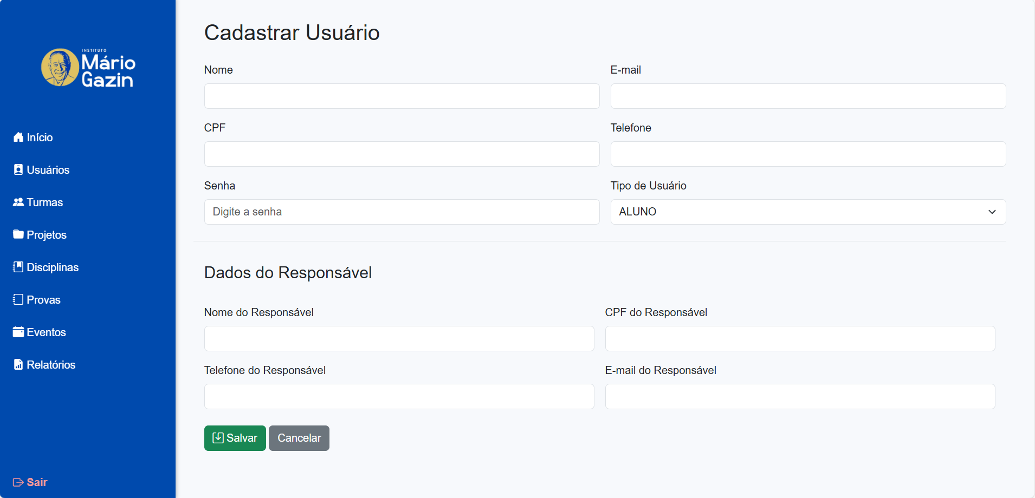

Tela cadastro Aluno.

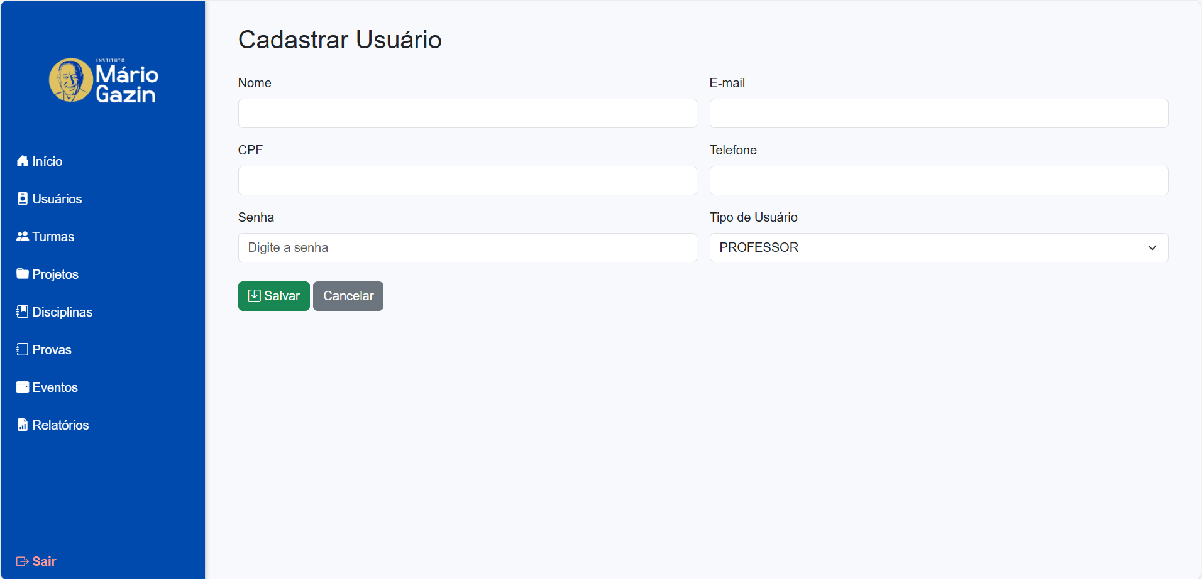

**Como** usuário admin do sistema,  
**Eu quero** cadastrar os dados dos alunos, professores e outros admin no sistema,  
**Para que** eu possa organizar, consultar e acompanhar seus dados de forma eficiente.

### 2.4.1 Critérios de Aceitação

* O sistema deve permitir o cadastro de nome, email, CPF, telefone, senha e tipo de usuário.
* Conforme o tipo de usuário selecionado, campos adicionais devem ser exibidos: Aluno: nome do responsável,CPF do responsável, telefone do responsável e o e-mail do responsável. Professor: nome, email, CPF, telefone.
* Campos obrigatórios devem ser validados.
* Deve ser possível editar e excluir cadastros.

### 2.4.2 Regras de Negócio

* Um aluno pode estar em apenas uma turma por projeto
* Alunos devem estar vinculados a um projeto ativo.
* Um professor pode estar em múltiplas turmas, sem conflitos de horário.
* Os professores devem ter documentos obrigatórios para efetivar o cadastro.
* Admins possuem permissão para cadastrar, editar e excluir qualquer tipo de usuário.

### 2.4.3 Teste de Aceitação - Caso de Teste Positivo

* **CT01: Cadastro realizado com sucesso**
* **Descrição:** Verificar se o sistema realiza corretamente o cadastro de um usuário com todos os campos obrigatórios preenchidos.
* **Pré-requisito:** Usuário logado com permissão de cadastro.
* **Passos/Ação:** Acessar a tela "Usuários"
  + Selecionar o tipo (Aluno, Professor ou Admin)
  + Preencher os campos obrigatórios.
  + Clicar em "Salvar"
* **Resultado Esperado:** O sistema salva os dados e exibe o usuário na lista de Usuários.

### 2.4.4 Testes de Aceitação - Casos de Teste Negativo

* **CT02: Campo obrigatório não preenchido**
* **Descrição:** Verificar se o sistema impede o cadastro quando campos obrigatórios estão em branco.
* **Pré-requisito:** Usuário logado com permissão de cadastro.
* **Passos/Ação:** Acessar a tela "Usuários"
  + Preencher apenas alguns campos
  + Clicar em "Salvar"
* **Resultado Esperado:** O sistema valida que possuem campos obrigatórios sem preenchimento.
  + O sistema exibe uma mensagem de erro: “Preencha todos os campos obrigatórios.”
  + Nenhum dado é salvo no banco.

### 2.4.5 Requisitos Não Funcionais

* **Desempenho:** O Cadastro deve ser processado em até 2 segundos.
* **Segurança:** Apenas usuários logados com permissão podem cadastrar.
* **Escalabilidade:** Suporte a mais de mil alunos.
* **Manutenibilidade:** Código versionado no GitHub.
* **Compatibilidade:** Compatível com desktop e mobile.
* **Usabilidade:** Interface amigável e validada.

## 2.5 User Story - Tipo de Usuário

Usuário Admin  
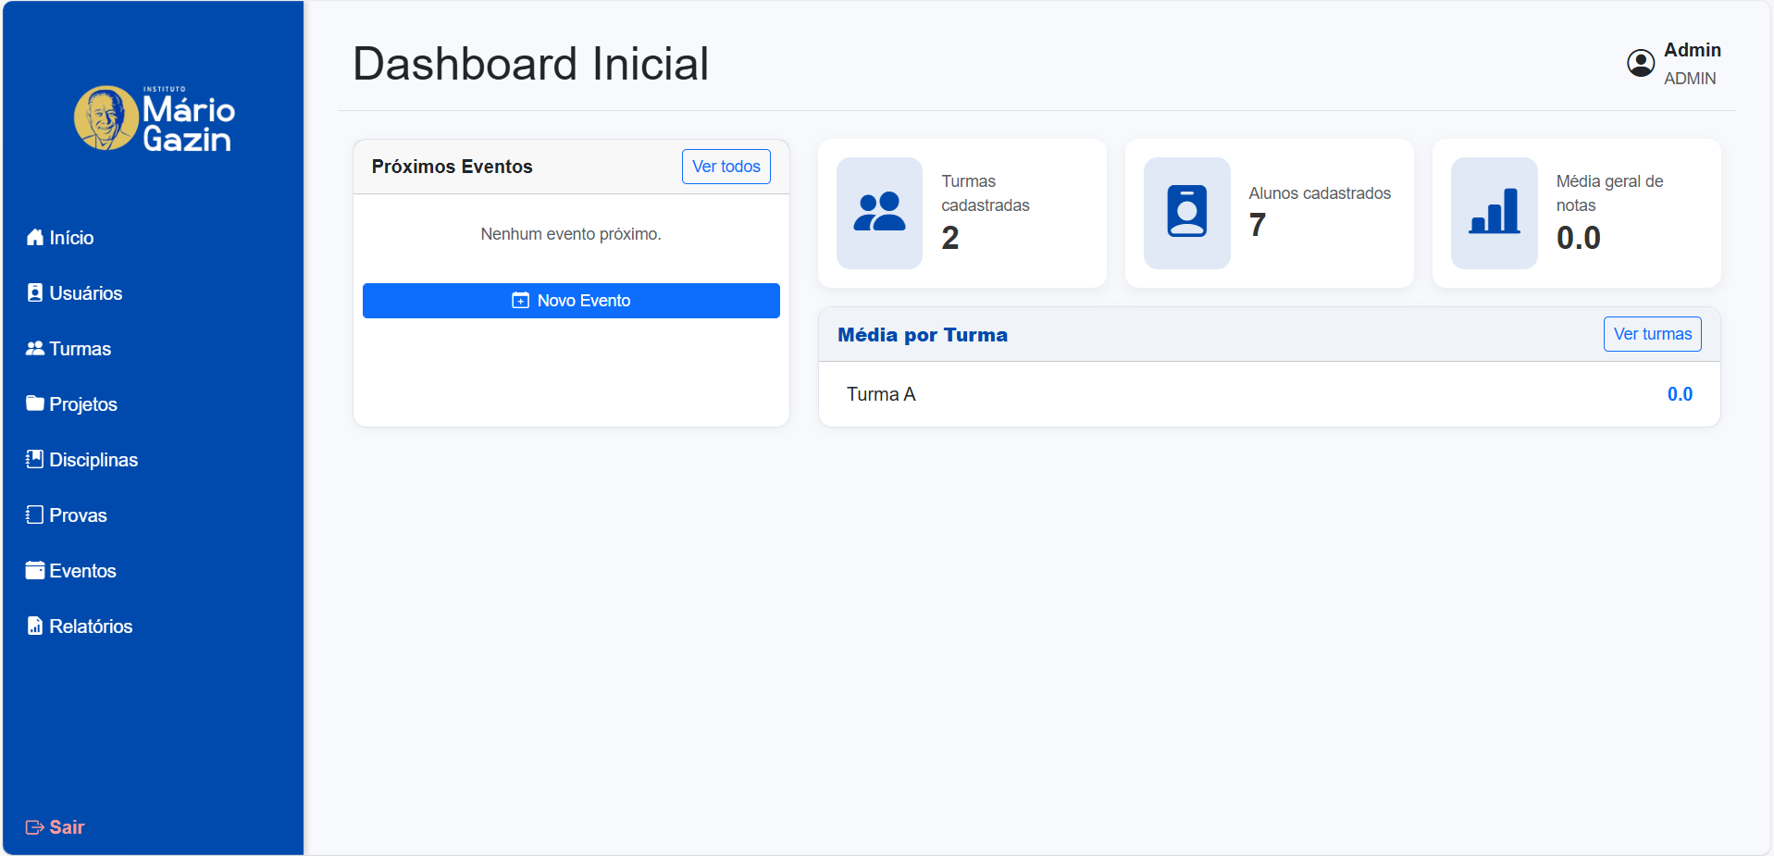

Usuário Professor

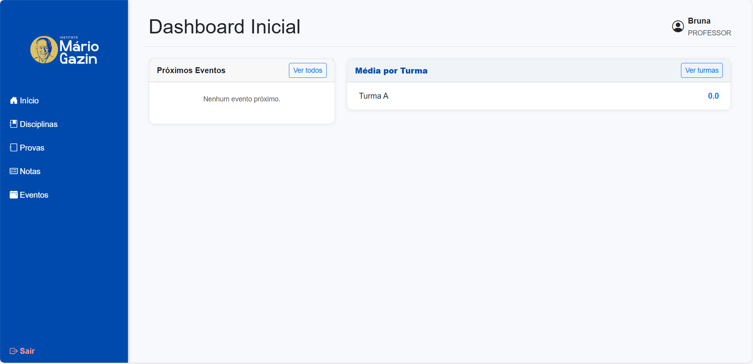

Usuário Aluno

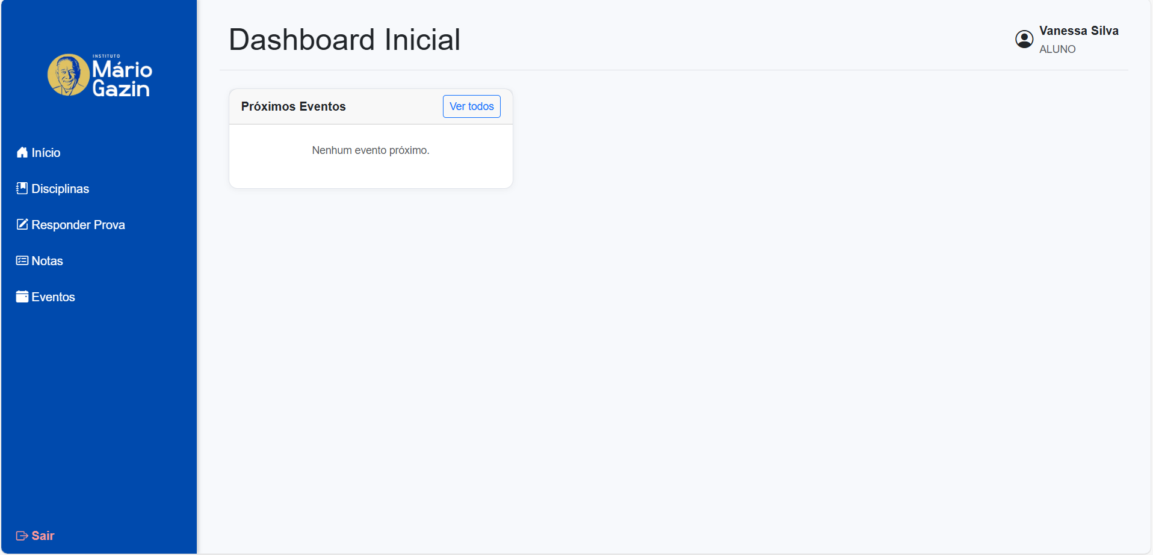

Tela respondendo prova

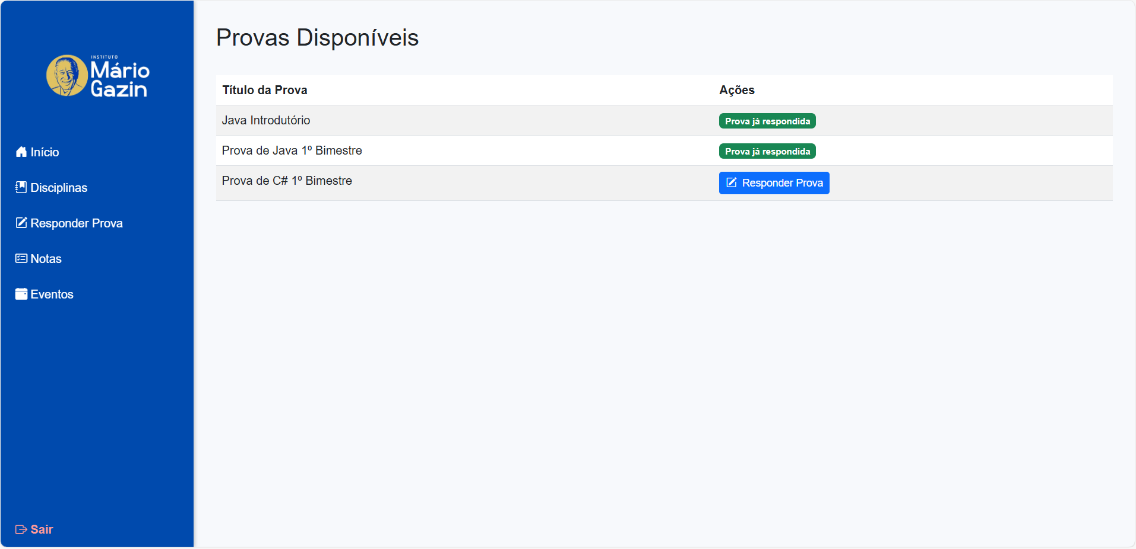

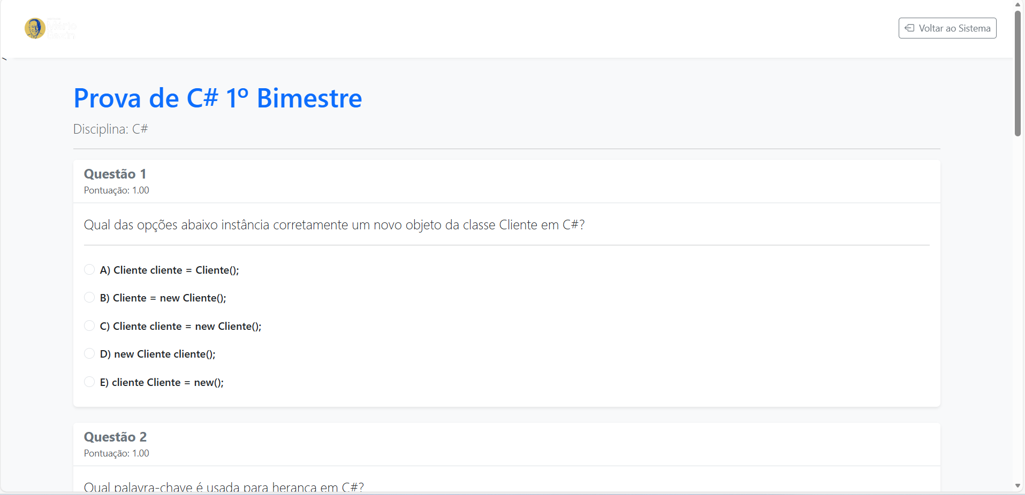

**Como** usuário do sistema (Administrador, Professor ou Aluno)  
**Eu Quero** ter acesso aos menus e funcionalidades correspondentes ao meu perfil,  
**Para que** eu possa realizar minhas tarefas com eficiência e garantir que dados sensíveis ou funções administrativas sejam acessados apenas por pessoas autorizadas.

### 2.5.1 Critérios de Aceitação

* O sistema deve identificar o perfil do usuário no momento do login e adaptar o menu principal dinamicamente.
* Para o Administrador: Deve ter acesso completo (visualizar, cadastrar, editar e excluir) nas telas: Início, Usuários, Turmas, Projetos, Disciplinas, Provas, Eventos e Relatórios. Não deve visualizar ou acessar a tela "Responder Provas".
* Para o Professor: Deve-se visualizar no menu apenas as opções: Início, Disciplinas, Provas, Notas e Eventos. Deve ter permissão de cadastrar registros apenas na tela "Provas". Nas demais telas acessíveis (Disciplinas, Notas, Eventos), o acesso deve ser restrito apenas à visualização (leitura), sem botões de edição ou exclusão.
* Para o Aluno: Deve-se visualizar no menu apenas as opções: Início, Disciplinas, Responder Provas, Notas e Eventos. O sistema deve restringir a visualização de Disciplinas e Provas, exibindo apenas aquelas em que o aluno possui vínculo ativo. Não deve ter permissão para cadastrar, editar ou excluir nenhum registro administrativo. A funcionalidade "Responder Provas" deve estar habilitada apenas para provas vinculadas.

### 2.5.2 Regras de Negócio

* Hierarquia do Admin: O Administrador possui privilégios de superusuário em todas as entidades administrativas.
* Restrição de Execução: Embora o Admin cadastre provas, a tela de execução ("Responder Provas") é exclusiva para o fluxo do aluno.
* Autonomia Limitada do Professor: O Professor pode criar provas novas, mas não pode alterar a estrutura de Turmas, Disciplinas ou Eventos (apenas consulta).
* Escopo de Dados do Aluno (Row Level Security): O aluno só pode interagir com dados que possuam vínculo direto com seu ID de usuário (suas turmas, suas provas).
* Proteção de Rotas: Caso um usuário tente acessar via URL direta uma tela não permitida para seu perfil (ex: Aluno tentando acessar /admin/usuários), o sistema deve bloquear e redirecionar para a tela inicial ou de erro.

### 2.5.3 Teste de Aceitação - Caso de Teste Positivo

* **CT01: Acesso e CRUD do Administrador**
* **Descrição:** Verificar se o Administrador consegue acessar todas as telas administrativas e realizar uma exclusão.
* **Pré-requisito:** Usuário logado com perfil Administrador..
* **Passos/Ação:** Acessar a tela "Eventos".
  + Selecionar um evento existente.
  + Clicar no botão "Excluir".
* **Resultado Esperado:** O sistema exibe todos os menus administrativos. O evento é excluído com sucesso e removido da lista.
* **CT02: Restrição de Escrita do Professor**
* **Descrição:** Verificar se o Professor visualiza os dados mas não consegue editá-los em telas restritas.
* **Pré-requisito:** Usuário logado com perfil Professor.
* **Passos/Ação:** Acessar a tela "Disciplinas".
  + Selecionar um evento existente.
  + Tentar clicar em algum registro para editar ou procurar o botão "Novo Cadastro".
* **Resultado Esperado:** A lista de disciplinas é exibida corretamente para leitura. Não devem existir botões de "Salvar", "Editar" ou "Excluir" nesta tela.
* **CT03: Cadastro de Prova pelo Professor**
* **Descrição:** Verificar se o Professor consegue cadastrar uma prova (única permissão de escrita).
* **Pré-requisito:** Usuário logado com perfil Professor.
* **Passos/Ação:** Acessar a tela "Provas".
  + Clicar em "Cadastrar".
  + Preencher os dados obrigatórios e salvar.
* **Resultado Esperado:** A prova é salva com sucesso no banco de dados.
* **CT04: Visualização Vinculada do Aluno**
* **Descrição:** Verificar se o Aluno vê apenas as disciplinas que está matriculado.
* **Pré-requisito:** Aluno matriculado apenas na disciplina "Matemática".
* **Passos/Ação:** Logar como Aluno.
  + Acessar a tela "Disciplinas".
* **Resultado Esperado:** O sistema exibe apenas "Matemática". Outras disciplinas do sistema (ex: História, Geografia) não aparecem na listagem.

### 2.5.4 Testes de Aceitação - Casos de Teste Negativo

* **CT05: Bloqueio de menu não autorizado (Aluno)**
* **Descrição:** Verificar se o sistema impede o Aluno de acessar telas administrativas.
* **Pré-requisito:** Usuário logado com perfil Aluno.
* **Passos/Ação:** Observar o menu principal
  + Tentar acessar a URL direta da tela de cadastro de usuários (ex: /usuários/novos).
* **Resultado Esperado:** O menu "Usuários" não é exibido. Ao tentar acesso via URL, o sistema exibe mensagem "Acesso Negado" ou redireciona para a Home.
* **CT6: Admin tentando responder prova**
* **Descrição:** Verificar se o Admin é impedido de realizar a prova.
* **Pré-requisito:** Usuário logado como Administrador.
* **Passos/Ação:** Procurar a opção "Responder Provas" no menu ou na listagem de provas cadastradas.
* **Resultado Esperado:** A opção não deve existir no menu. Na listagem de provas, não deve haver botão "Responder" ou "Iniciar" disponível para o perfil Admin.

### 2.5.5 Requisitos Não Funcionais

* **Desempenho:** A validação de permissões e o carregamento do menu adaptado devem ocorrer em menos de 2 segundos após o login.
* **Segurança:** A validação de acesso deve ser implementada no nível do Backend (API/Servidor) para impedir requisições forçadas, além da ocultação visual no Frontend.
* **Escalabilidade:** O sistema de permissões deve suportar o acesso simultâneo de múltiplos usuários (ex: 500 alunos logado para uma prova) sem degradação do tempo de resposta.
* **Manutenibilidade:** O código deve centralizar as regras de permissão (ex: Policies ou Gates) para facilitar alterações futuras nos perfis sem necessidade de refatorar todas as telas.
* **Compatibilidade:** O controle de acesso e os menus dinâmicos devem funcionar corretamente em navegadores desktop (Chrome, Firefox, Edge) e dispositivos móveis
* **Usabilidade:** A interface deve se adaptar fluidamente à remoção de menus, não deixando espaços em branco ou layouts quebrados quando o usuário tem acesso restrito.

## 

## 

## 

## 

## 

## 

## 

## 2.6 User Story – Listagem de Usuários

### 

**Como** usuário admin do sistema,

**Eu quero** visualizar uma lista com os usuários cadastrados (alunos, professores e outros admin),

**Para que** eu possa acompanhar os usuários registrados.

### 2.6.1 Critérios de Aceitação

* O sistema deve exibir uma tabela com todos os usuários cadastrados.
* A listagem deve permitir a ordenação por nome e por turma.

### 2.6.2 Regras de Negócio

* Apenas usuários autenticados podem acessar a listagem.
* A tabela deve indicar o tipo de usuário (Aluno, Professor ou Admin).
* O sistema deve permitir pesquisa por nome ou e-mail.

### 2.6.3 Teste de Aceitação - Caso de Teste Positivo

* **CT01: Exibição da lista de usuário**
* **Descrição:** Verificar se o sistema exibe corretamente os usuários cadastrados.
* **Pré-requisito:** Ter usuários cadastrados.
* **Passos/Ação:** Acessar a tela "Usuários"
* **Resultado Esperado**: A tabela exibe corretamente os ID, nomes, e-mail, CPF, telefone e tipo de usuário.

### 2.6.4 Testes de Aceitação - Casos de Teste Negativo

* **CT02: Listagem nenhum usuário cadastrado**
* **Descrição:** Verificar o comportamento do sistema ao acessar a listagem sem usuários.
* **Pré-requisito:** Nenhum usuário cadastrado no sistema.
* **Passos/Ação:** Acessar a tela "Usuários"
* **Resultado Esperado:** O sistema exibe uma mensagem como "Nenhum usuário cadastrado".
  + A tabela aparece vazia.

### 2.6.5 Requisitos Não Funcionais

* **Desempenho:** A listagem deve ser carregada em até 2 segundos, mesmo com grande volume de dados.
* **Segurança:** Apenas usuários logados com permissão podem visualizar a listagem completa dos alunos.
* **Escalabilidade:** O sistema deve suportar a listagem de mais de mil usuários sem perda de performance.
* **Manutenibilidade:** O código deve ser versionado e documentado no GitHub, facilitando futuras manutenções.
* **Compatibilidade:** A funcionalidade deve ser totalmente compatível com dispositivos desktop e mobile.
* **Usabilidade:** A interface da listagem deve ser clara, intuitiva e validada com os usuários finais.

## 

## 2.7 User Story – Edição de Usuários

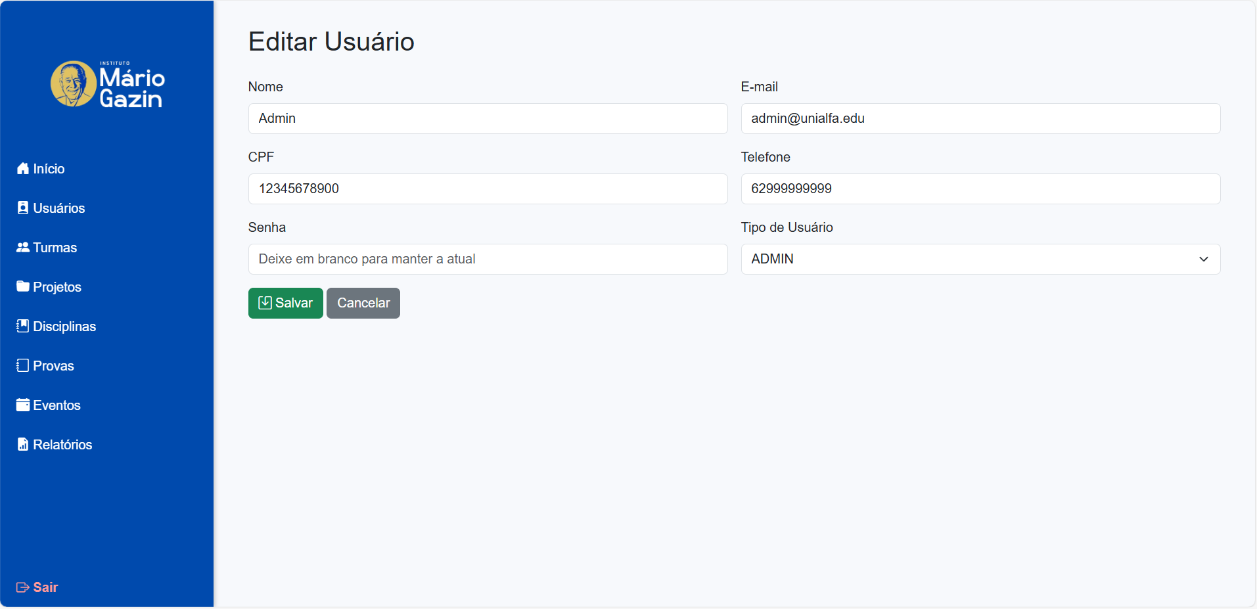

**Como** usuário do sistema,  
**Eu quero** editar os dados de um usuários,  
**Para que** eu possa corrigir ou atualizar suas informações quando necessário.

### 2.7.1 Critérios de Aceitação

* O sistema deve permitir alterar qualquer campo do cadastro, conforme o tipo de usuário..
* Deve ser possível salvar ou cancelar a edição.

### 2.7.2 Regras de Negócio

* Todos os campos obrigatórios devem ser validados novamente na edição.
* Apenas usuários com permissão de edição podem alterar dados.

### 2.7.3 Teste de Aceitação - Caso de Teste Positivo

* **CT01: Edição realizada com sucesso**
* **Descrição:** Verificar se o sistema permite editar os dados corretamente.
* **Pré-requisito:** Ter usuários cadastrados no sistema.
* **Passos/Ação:** Acessar a tela "Usuários"
  + Clicar no botão "Editar" de um usuário
  + Alterar os dados desejados
  + Clicar em "Salvar"
* **Resultado Esperado:** Alteração aplicada na listagem de usuários.
  + Dados são atualizados
* **CT02: Edição cancelada**
* **Descrição:** Verificar se ao clicar em "Cancelar" durante a edição, as alterações não são salvas.
* **Pré-requisito:** Ter usuários cadastrados no sistema.
* **Passos/Ação:** Acessar a tela "Usuários"
  + Clicar no botão "Editar" de um usuário
  + Alterar os dados desejados
  + Clicar em "Cancelar"
* **Resultado Esperado:** Nenhuma alteração é aplicada.
  + O cadastro original permanece inalterado.

### 2.7.4 Teste de Aceitação - Caso de Teste Negativo

* **CT03: Campo obrigatório apagado na edição**
* **Descrição:** Verificar se o sistema trata corretamente a tentativa de edição de um usuário quando um campo obrigatório é apagado.
* **Pré-requisito:** Ter usuários cadastrados no sistema.
* **Passos/Ação:** Acessar a tela "Usuários"
  + Clicar no botão "Editar" de um usuário
  + Apagar algum campo obrigatório
  + Clicar em "Salvar"
* **Resultado Esperado:** É exibida a mensagem “Campo obrigatório não preenchido!”
  + O cadastro original permanece inalterado.

### 2.7.5 Requisitos Não Funcionais

* **Desempenho:** A edição dos dados deve ser processada em até 2 segundos após a confirmação.
* **Segurança:** Apenas usuários autenticados com permissão de edição poderão alterar os dados dos usuários.
* **Escalabilidade:** O sistema deve permitir a edição de dados em uma base com mais de mil usuários sem perda de desempenho.
* **Manutenibilidade:** O código deve ser versionado e documentado no GitHub, facilitando futuras manutenções.
* **Compatibilidade:** A funcionalidade deve ser totalmente compatível com dispositivos desktop e mobile.
* **Usabilidade:** A interface de edição deve ser clara, intuitiva e validada com os usuários finais.

## 2.8 User Story – Exclusão de Usuário

**Como** usuário do sistema,  
**Eu quero** excluir o cadastro de um usuário,  
**Para que** eu possa remover registros que não são mais necessários.

### 2.8.1 Critérios de Aceitação

* O sistema deve pedir confirmação antes de excluir.
* Ao confirmar, o aluno deve ser removido da listagem.

### 2.8.2 Regras de Negócio

* Apenas usuários com permissão de exclusão podem executar essa ação.

### 2.8.3 Teste de Aceitação - Caso de Teste Positivo

* **CT01: Exclusão realizada com sucesso**
* **Descrição:** Verificar se o sistema exclui corretamente um usuário.
* **Pré-requisito:** Usuário não deve estar vinculado a nada.
* **Passos/Ação:** Acessar a tela "Usuários"
  + Clicar no botão "Excluir" de um usuário
  + Confirmar a exclusão
* **Resultado Esperado:** É exibida a mensagem “Usuário deletado com sucesso!”
  + O Aluno é removido da listagem padrão.
* **CT02: Exclusão cancelada**
* **Descrição:** Verificar se ao cancelar a exclusão o usuário permanece no sistema.
* **Pré-requisito:** Ter usuários cadastrados no sistema.
* **Passos/Ação:** Acessar a tela "Usuários"
  + Clicar no botão "Excluir" de um aluno
  + Clicar em "Cancelar" na confirmação
* **Resultado Esperado:** Nenhuma ação é aplicada.
  + O aluno continua visível na listagem.

### 2.8.4 Teste de Aceitação - Caso de Teste Negativo

* **CT03: Exclusão de usuário vinculado a turma ativa**
* **Descrição:** Verificar se o sistema impede a exclusão de um usuário que está vinculado a uma turma ativa.
* **Pré-requisito:** O usuário deve estar previamente vinculado a uma turma ativa no sistema.
* **Passos/Ação:** Acessar a tela "Usuários"
  + Clicar no botão "Excluir" de um usuário vinculado a uma turma ativa
  + Confirmar a exclusão
* **Resultado Esperado:** O sistema exibe a mensagem: "Não é possível excluir o aluno. Ele está vinculado a uma turma ativa."
  + Nenhuma exclusão é realizada.

### 2.8.5 Requisitos Não Funcionais

* **Desempenho:** A exclusão dos dados deve ser processada em até 2 segundos após a confirmação.
* **Segurança:** Apenas usuários autenticados com permissão podem realizar a exclusão dos usuários.
* **Escalabilidade:** O sistema deve permitir a exclusão de dados em uma base com mais de mil usuários sem perda de desempenho.
* **Manutenibilidade:** O código deve ser versionado e documentado no GitHub, facilitando futuras manutenções.
* **Compatibilidade:** A funcionalidade deve ser totalmente compatível com dispositivos desktop e mobile.
* **Usabilidade:** A interface de exclusão deve ser clara, intuitiva e validada com os usuários finais.

## 2.9 User Story – Cadastro de Turmas

### 

**Como** usuário do sistema,  
**Eu quero** poder cadastrar novas turmas no sistema,  
**Para que** eu possa organizar os alunos por grupos de atividades específicas.

### 2.9.1 Critérios de Aceitação

* O sistema deve permitir inserir o nome da turma obrigatoriamente.
* Após o cadastro, a turma deve aparecer na listagem de turmas.

### 2.9.2 Regras de Negócio

* O nome da turma é obrigatório e deve ser único dentro do mesmo projeto.
* Um professor pode ser responsável por múltiplas turmas.
* A turma deve estar vinculada obrigatoriamente a um projeto existente.

### 2.9.3 Teste de Aceitação - Caso de Teste Positivo

* **CT01: Cadastro realizado com sucesso**
* **Descrição:** Verificar se o sistema cadastrar corretamente uma nova turma.
* **Pré-requisito:** Usuário logado com permissão de cadastro de Turmas.
* **Passos/Ação:** Acessar a tela "Turmas"
  + Clicar no botão "Nova Turma"
  + Preencher o campo "Nome" com dados válidos
  + Clicar em "Salvar"
* **Resultado Esperado:** A nova turma aparece na listagem de turmas.

### 2.9.4 Teste de Aceitação - Caso de Teste Negativo

* **CT02: Cadastro com nome duplicado no mesmo projeto**
* **Descrição:** Verificar se o sistema impede o cadastro de turma com nome já existente no mesmo projeto.
* **Pré-requisito:** Já existe uma turma cadastrada em um projeto específico.
* **Passos/Ação:** Acessar a tela "Turmas"
  + Clicar no botão "Nova Turma"
  + Inserir nome de turma já existente no mesmo projeto
  + Preencher demais campos obrigatórios
  + Clicar em “Salvar”
* **Resultado Esperado:** O sistema exibe a mensagem: "Já existe uma turma com este nome neste projeto."
  + Nenhum cadastro é realizado.
* **CT03: Cadastro sem preencher campos obrigatórios**
* **Descrição:** Verificar se o sistema impede cadastro sem campos obrigatórios.
* **Pré-requisito:** Ter acesso ao formulário de cadastro de turmas.
* **Passos/Ação:** Acessar a tela "Turmas"
  + Clicar no botão "Nova Turma"
  + Deixar campos obrigatórios em branco
  + Clicar em “Salvar"
* **Resultado Esperado:** O sistema exibe mensagens de validação nos campos obrigatórios.
  + Nenhum cadastro é realizado.

### 2.9.5 Requisitos Não Funcionais

* **Desempenho:** Processamento de cadastro em até 3 segundos.
* **Segurança:** Apenas usuários autenticados com permissão podem realizar o cadastro.
* **Escalabilidade:** O sistema deve permitir o cadastro de dados em uma base com mais de mil alunos sem perda de desempenho.
* **Manutenibilidade:** O código deve ser versionado e documentado no GitHub, facilitando futuras manutenções.
* **Compatibilidade:** A funcionalidade deve ser totalmente compatível com dispositivos desktop e mobile.
* **Usabilidade:** A interface de cadastro deve ser clara, intuitiva e validada com os usuários finais.

## 

## 

## 

## 

## 2.10 User Story – Listar Turmas

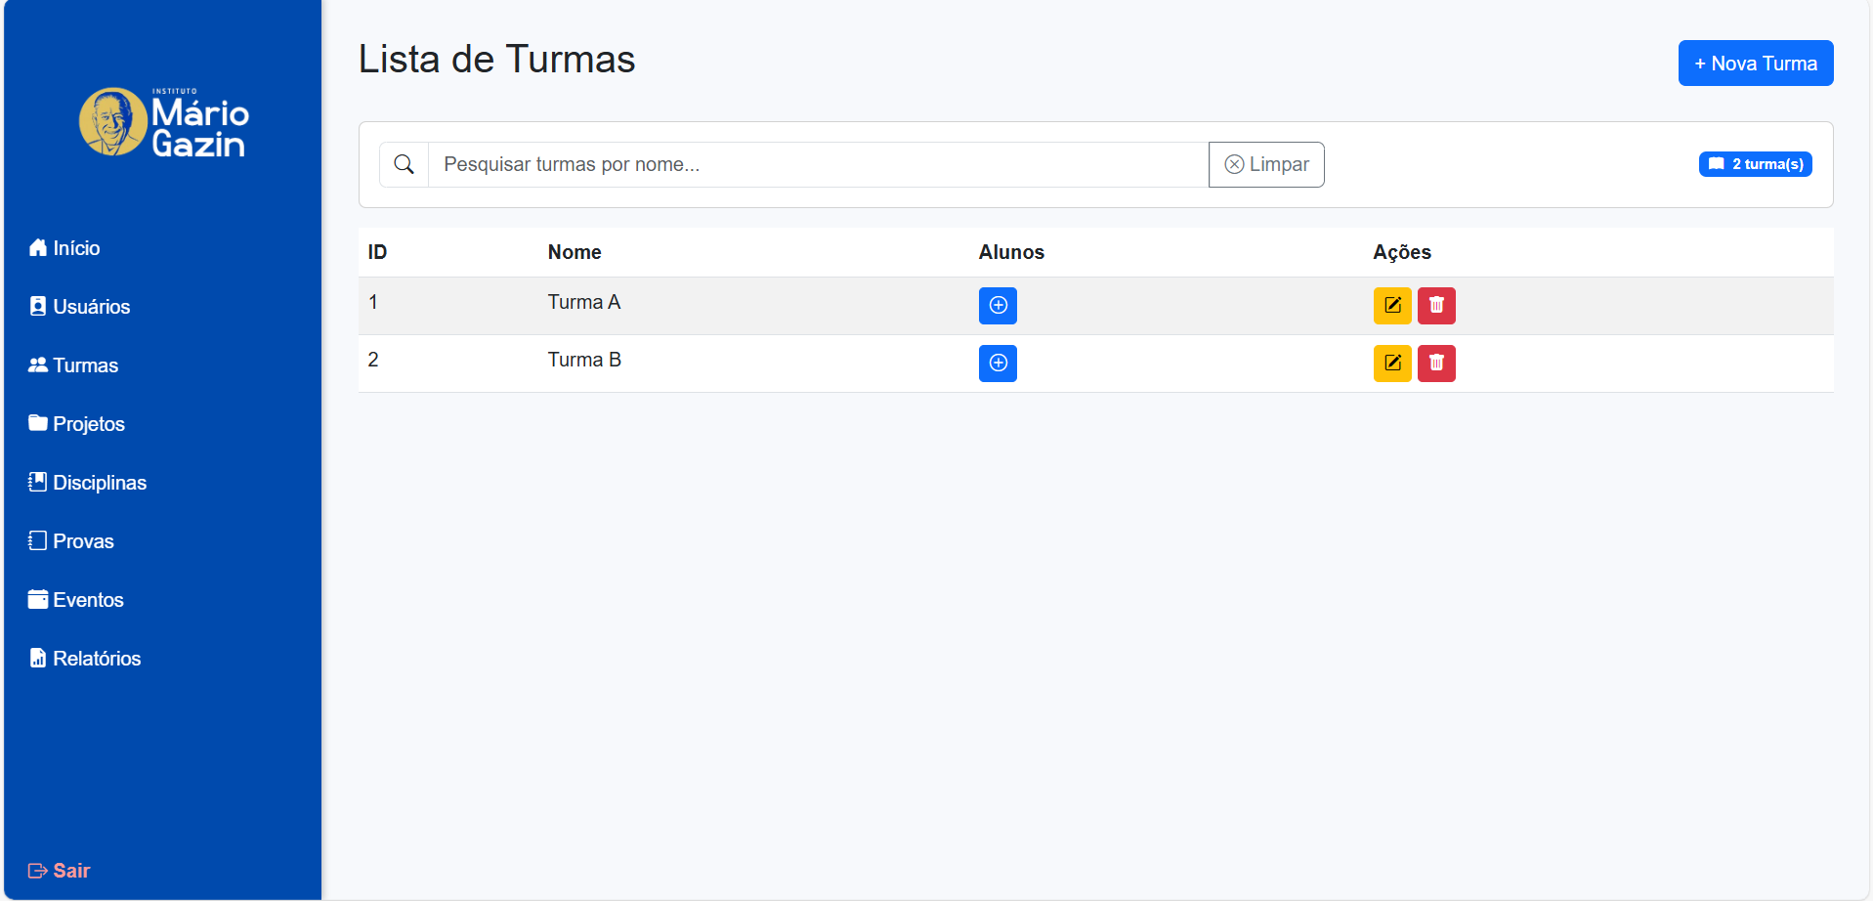

**Como** usuário do sistema,   
**Eu quero** visualizar todas as turmas cadastradas,   
**Para que** eu possa consultar informações e gerenciar as turmas existentes.

### 2.10.1 Critérios de Aceitação

* O sistema deve exibir lista com todas as turmas cadastradas.
* Cada item da lista deve mostrar: ID e nome da turma.
* O sistema deve oferecer opção para vincular alunos na turma e excluir da turma.
* O sistema deve oferecer opções para editar e excluir cada turma.

### 2.10.2 Regras de Negócio

* Apenas turmas ativas devem aparecer na listagem padrão.

### 2.10.3 Teste de Aceitação - Caso de Teste Positivo

* **CT01: Visualização da listagem completa**
* **Descrição:** Verificar se o sistema exibe corretamente todas as turmas cadastradas.
* **Pré-requisito:** Ter turmas previamente cadastradas no sistema.
* **Passos/Ação:** Acessar a tela "Turmas"
* **Resultado Esperado:** São exibidas todas as turmas ativas.
  + Cada turma mostra nome, projeto, professor e dia/horário.
* **CT02: Busca por nome de turma**
* **Descrição:** Verificar se a funcionalidade de busca retornará resultados corretos.
* **Pré-requisito:** Ter turmas cadastradas no sistema.
* **Passos/Ação:** Acessar a tela "Turmas"
  + Digitar nome de uma turma existente no campo de busca
* **Resultado Esperado:** São exibidas apenas as turmas que correspondem ao termo buscado.

### 2.10.4 Teste de Aceitação - Caso de Teste Negativo

* **CT03: Busca sem resultados**
* **Descrição:** Verificar comportamento quando busca não retornou resultados.
* **Pré-requisito:** Estar na tela de listagem de turmas.
* **Passos/Ação:** Digitar turma que não corresponde a nenhuma turma
* **Resultado Esperado:** O sistema exibe a mensagem "Nenhuma turma encontrada."
  + A listagem fica vazia ou mostra mensagem informativa.

### 2.10.4 Requisitos Não Funcionais

* **Desempenho:** Processamento de listagem em até 3 segundos.
* **Segurança:** Apenas usuários autenticados com permissão podem visualizar a listagem.
* **Escalabilidade:** O sistema deve permitir a listagem de dados em uma base com mais de mil alunos sem perda de desempenho.
* **Manutenibilidade:** O código deve ser versionado e documentado no GitHub, facilitando futuras manutenções.
* **Compatibilidade:** A funcionalidade deve ser totalmente compatível com dispositivos desktop e mobile.
* **Usabilidade:** A interface de listagem deve ser clara, intuitiva e validada com os usuários finais.

## 

## 2.11 User Story – Edição de Turmas

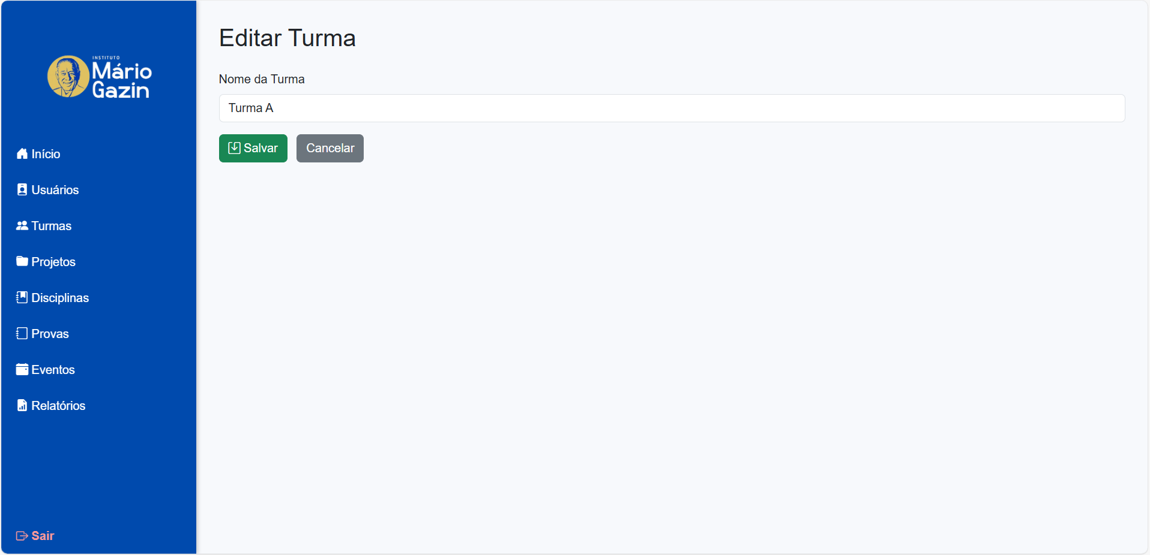

**Como** usuário do sistema,   
**Eu quero** poder editar informações das turmas cadastradas,   
**Para que** eu possa manter os dados atualizados conforme necessário.

### 2.11.1 Critérios de Aceitação

* O sistema deve permitir alterar o nome da turma.
* Após a edição, as alterações devem ser refletidas na listagem.

### 2.11.2 Regras de Negócio

* Todos os campos obrigatórios devem ser mantidos preenchidos.

### 2.11.3 Teste de Aceitação - Caso de Teste Positivo

* **CT01: Edição realizada com sucesso**
* **Descrição:** Verificar se o sistema salva corretamente a alteração em uma turma.
* **Pré-requisito:** Ter turma previamente cadastrada no sistema.
* **Passos/Ação:** Acessar a tela "Turmas"
  + Clicar no botão "Editar" de uma turma
  + Alterar o nome para um desejado
  + Clicar em "Salvar"
* **Resultado Esperado:** As alterações são refletidas na listagem.
* **CT02: Cancelamento da edição**
* **Descrição:** Verificar se ao cancelar a edição nenhuma alteração é salva.
* **Pré-requisito:** Estar editando uma turma.
* **Passos/Ação:** Acessar a tela "Turmas"
  + Clicar no botão "Editar" de uma turma
  + Fazer alteração no campo “Nome da Turma”
  + Clicar em "Cancelar"
* **Resultado Esperado:** Nenhuma alteração é salva.
  + Os dados originais são mantidos.

### 2.11.4 Teste de Aceitação - Caso de Teste Negativo

* **CT03: Edição com nome duplicado**
* **Descrição:** Verificar se o sistema impede salvar turma com nome duplicado no mesmo projeto.
* **Pré-requisito:** Existir pelo menos duas turmas no mesmo projeto.
* **Passos/Ação:** Acessar a tela "Turmas"
  + Clicar no botão "Editar" de uma turma
  + Alterar nome para nome já existente no mesmo projeto
  + Clicar em "Salvar"
* **Resultado Esperado:** O sistema exibe mensagem: "Já existe uma turma com este nome neste projeto."
  + Nenhuma alteração é salva.
* **CT04: Edição removendo campos obrigatórios**
* **Descrição:** Verificar se o sistema impede salvar turma sem campos obrigatórios.
* **Pré-requisito:** Estar editando uma turma.
* **Passos/Ação:** Acessar a tela "Turmas"
  + Clicar no botão "Editar" de uma turma
  + Remover conteúdo de campos obrigatórios
  + Clicar em "Salvar"
* **Resultado Esperado:** O sistema exibe mensagens de validação.
  + Nenhuma alteração é salva.

### 2.11.5 Requisitos Não Funcionais

* **Desempenho:** Processamento de cadastro em até 3 segundos.
* **Segurança:** Apenas usuários autenticados com permissão podem editar o cadastro.
* **Escalabilidade:** O sistema deve permitir a edição de dados em uma base com mais de mil alunos sem perda de desempenho.
* **Manutenibilidade:** O código deve ser versionado e documentado no GitHub, facilitando futuras manutenções.
* **Compatibilidade:** A funcionalidade deve ser totalmente compatível com dispositivos desktop e mobile.
* **Usabilidade:** A interface de edição deve ser clara, intuitiva e validada com os usuários finais.

## 2.12 User Story – Exclusão de Turmas

### 

**Como** usuário do sistema,   
**Eu quero** poder excluir turmas do sistema,   
**Para que** eu possa remover registros que não são mais necessários.

### 2.12.1 Critérios de Aceitação

* O sistema deve pedir confirmação antes de excluir.
* Ao excluir, a turma deve ser removida da listagem.

### 2.12.2 Regras de Negócio

* Uma turma só pode ser excluída se não possuir alunos matriculados.

### 2.12.3 Teste de Aceitação - Caso de Teste Positivo

* **CT01: Exclusão realizada com sucesso**
* **Descrição:** Verificar se o sistema exclui corretamente uma turma.
* **Pré-requisito:** Turma não deve possuir alunos matriculados e projeto vinculado.
* **Passos/Ação:** Acessar a tela "Turmas"
  + Clicar no botão "Excluir" de uma turma
  + Confirmar a exclusão
* **Resultado Esperado:** A turma é removida da listagem padrão.
* **CT02: Exclusão cancelada**
* **Descrição:** Verificar se ao cancelar a exclusão a turma permanece no sistema.
* **Pré-requisito:** Ter turmas cadastradas no sistema.
* **Passos/Ação:** Acessar a tela "Turmas"
  + Clicar no botão "Excluir" de uma turma
  + Clicar em "Cancelar" na confirmação
* **Resultado Esperado:** Nenhuma ação é aplicada.
  + A turma continua visível na listagem.

### 2.12.4 Teste de Aceitação - Caso de Teste Negativo

* **CT03: Exclusão de turma com alunos matriculados**
* **Descrição:** Verificar se o sistema impede a exclusão de uma turma que possui alunos matriculados.
* **Pré-requisito:** A turma deve possuir pelo menos um aluno matriculado.
* **Passos/Ação:** Acessar a tela "Turmas"
  + Clicar no botão "Excluir" de uma turma com alunos matriculados
  + Confirmar a exclusão
* **Resultado Esperado:** O sistema exibe a mensagem: "Não é possível excluir a turma. Existem alunos matriculados nesta turma."
  + Nenhuma exclusão é realizada.
* **CT04: Exclusão de turma com disciplina vinculado**
* **Descrição:** Verificar se o sistema impede a exclusão de uma turma que possui disciplina vinculada.
* **Pré-requisito:** A turma deve possuir pelo menos uma disciplina vinculada.
* **Passos/Ação:** Acessar a tela "Turmas"
  + Clicar no botão "Excluir" de uma turma com disciplina vinculada.
  + Confirmar a exclusão
* **Resultado Esperado:** O sistema exibe a mensagem: "Não é possível excluir a turma.
  + Existem disciplinas vinculadas nesta turma."
  + Nenhuma exclusão é realizada.
* **CT05: Exclusão de turma com projeto vinculado**
* **Descrição:** Verificar se o sistema impede a exclusão de uma turma que possui projeto vinculado.
* **Pré-requisito:** A turma deve possuir pelo menos um projeto vinculado.
* **Passos/Ação:** Acessar a tela "Turmas"
  + Clicar no botão "Excluir" de uma turma com projeto vinculado.
  + Confirmar a exclusão
* **Resultado Esperado:** O sistema exibe a mensagem: "Não é possível excluir a turma. Existem projetos vinculados nesta turma."
  + Nenhuma exclusão é realizada.

### 2.12.5 Requisitos Não Funcionais

* **Desempenho:** A exclusão dos dados deve ser processada em até 3 segundos após a confirmação.
* **Segurança:** Apenas usuários autenticados com permissão podem realizar a exclusão das turmas.
* **Escalabilidade:** O sistema deve permitir a exclusão de dados em uma base com mais de mil turmas sem perda de desempenho.
* **Manutenibilidade:** O código deve ser versionado e documentado no GitHub, facilitando futuras manutenções.
* **Compatibilidade:** A funcionalidade deve ser totalmente compatível com dispositivos desktop e mobile.
* **Usabilidade:** A interface de exclusão deve ser clara, intuitiva e validada com os usuários finais.

## 

## 

## 

## 2.13 User Story – Cadastro de Projetos

### 

**Como** usuário do sistema,   
**Eu quero** cadastrar novos projetos,   
**Para que** eles fiquem registrados e possam ser utilizados nas demais funcionalidades.

### 2.13.1 Critérios de Aceitação

* O sistema deve permitir cadastrar um projeto com nome, selecionar a turma do projeto e anexar alguns documentos sobre o projeto.
* O nome do projeto é obrigatório.
* Após salvar, o sistema deve confirmar a criação com mensagem de sucesso.

### 2.13.2 Regras de Negócio

* Um projeto deve estar vinculado a uma turma existente.
* Uma turma só pode ser excluída se não possuir alunos vinculados à turma.

### 2.13.3 Teste de Aceitação - Caso de Teste Positivo

* **CT01: Cadastro de Projeto com sucesso**
* **Descrição:** Verificar se o usuário consegue cadastrar um projeto com dados válidos.
* **Pré-requisito:** Turma já cadastrada.
* **Passos/Ação:** Acessar a tela "Projetos"
  + Clicar no botão "Cadastrar Projeto" de uma turma
  + Preencher os campos obrigatórios
  + Selecionar a turmas do projeto
  + Clicar em “Salvar”
* **Resultado Esperado:** Projeto cadastrado com sucesso.

### 2.13.4 Teste de Aceitação - Caso de Teste Negativo

* **CT02: Tentativa de cadastro com nome vazio**
* **Descrição:** Verificar se o sistema impede o cadastro de projeto quando o nome não é informado.
* **Pré-requisito:** O sistema deve validar campos obrigatórios.
* **Passos/Ação:** Acessar a tela "Projetos"
  + Deixar o campo “Nome” vazio
  + Preencher demais campos.
  + Clicar em “Salvar”.
* **Resultado Esperado:** Exibe a mensagem “Nome é obrigatório”.
  + O projeto não deve ser salvo.

### 2.13.5 Requisitos Não Funcionais

* **Desempenho:** O Cadastro deve ser processado em até 2 segundos.
* **Segurança:** Apenas usuários logados com permissão podem cadastrar.
* **Escalabilidade:** Suporte a mais de mil alunos.
* **Manutenibilidade:** Código versionado no GitHub.
* **Compatibilidade:** Compatível com desktop e mobile.
* **Usabilidade:** Interface amigável e validada.

## 2.14 User Story – Listagem de Projetos

### 

**Como** usuário do sistema,   
**Eu quero** visualizar a listagem de projetos,   
**Para que** eu possa consultar, editar ou excluir projetos cadastrados.

### 2.14.1 Critérios de Aceitação

* A lista deve apresentar nome e a Turma.
* Deve atualizar automaticamente após inclusão, edição ou exclusão.

### 2.14.2 Regras de Negócio

* A listagem deve exibir apenas projetos ativos.

### 2.14.3 Teste de Aceitação - Caso de Teste Positivo

* **CT01: Exibir lista de projetos**
* **Descrição:** Verificar se a lista é exibida corretamente.
* **Pré-requisito:**Existir ao menos um projeto cadastrado.
* **Passos/Ação:** Acessar a tela "Projetos"
* **Resultado Esperado:** Exibe projetos cadastrados com ID, nome, Turma e Professor.

### 2.14.4 Teste de Aceitação - Caso de Teste Negativo

* **CT02: Nenhum projeto cadastrado**
* **Descrição:** Verificar o comportamento da lista quando não existem projetos cadastrados.
* **Pré-requisito:** Não haver projetos registrados no sistema.
* **Passos/Ação:** Acessar a tela "Projetos"
* **Resultado Esperado:** Exibir mensagem “Nenhum projeto cadastrado”.
* Não exibir a tabela vazia.

### 2.14.5 Requisitos Não Funcionais

* **Desempenho:** O Cadastro deve ser processado em até 2 segundos.
* **Segurança:** Apenas usuários logados com permissão.
* **Escalabilidade:** Suporte a mais de mil alunos.
* **Manutenibilidade:** Código versionado no GitHub.
* **Compatibilidade:** Compatível com desktop e mobile.
* **Usabilidade:** Interface amigável e validada.

## 

## 

## 

## 

## 

## 2.15 User Story – Edição de Projetos

### 

**Como** usuário do sistema,   
**Eu quero** editar um projeto cadastrado,   
**Para que** eu possa corrigir ou atualizar dados do projeto quando necessário.

### 2.15.1 Critérios de Aceitação

* O sistema deve permitir a edição do nome do projeto, turma vinculada e documentos anexados.
* Deve validar campos obrigatórios ao salvar.
* Alterações devem aparecer imediatamente na lista de projetos.

### 2.15.2 Regras de Negócio

* Somente arquivos nos formatos PDF, JPG, PNG ou DOCX podem ser anexados durante a edição.
* Usuários sem permissão devem visualizar os projetos, mas não editar.

### 2.15.3 Teste de Aceitação - Caso de Teste Positivo

* **CT01: Editar projeto com sucesso**
* **Descrição:** Verificar se o usuário consegue editar um projeto com dados válidos.
* **Pré-requisito:** Ter um Projeto cadastrado.
* **Passos/Ação:** Acessar a tela "Projetos"
  + Atualizar os campos desejados.
  + Clicar em “Salvar”.
* **Resultado Esperado:** Exibe projetos na listagem com os dados atualizados.

### 2.15.4 Teste de Aceitação - Caso de Teste Negativo

* **CT02: Tentativa de edição com nome vazio**
* **Descrição:** Verificar se o sistema impede a edição quando o nome do projeto é removido.
* **Pré-requisito:** O sistema deve validar campos obrigatórios.
* **Passos/Ação:** Acessar a tela "Projetos"
  + Clicar em “Editar” em um projeto.
  + Deixar o campo “Nome” vazio.
  + Clicar em “Salvar”.
* **Resultado Esperado:** Exibe a mensagem “Nome é obrigatório”.
* As alterações não devem ser salvas.

### 2.15.5 Requisitos Não Funcionais

* **Desempenho:** A edição deve ser processada em até 2 segundos.
* **Segurança:**Apenas usuários logados com permissão podem editar.
* **Escalabilidade:** Suporte a mais de mil alunos.
* **Manutenibilidade:** Código versionado no GitHub.
* **Compatibilidade:** Compatível com desktop e mobile.
* **Usabilidade:** Interface amigável e validada.

## 2.16 User Story – Exclusão de Projetos

### 

**Como** usuário do sistema,   
**Eu quero** excluir um projeto cadastrado,   
**Para que** eu possa remover projetos que não são mais necessários.

### 2.16.1 Critérios de Aceitação

* O sistema deve permitir excluir um projeto selecionado.
* Deve solicitar confirmação antes da exclusão.
* Após excluir, deve atualizar a listagem automaticamente.

### 2.16.2 Regras de Negócio

* Projetos excluídos não devem aparecer na listagem.

### 2.16.3 Teste de Aceitação - Caso de Teste Positivo

* **CT01: Exclusão de Projeto com sucesso**
* **Descrição:** Verificar se o usuário consegue excluir um projeto sem vínculos.
* **Pré-requisito:** Ter um Projeto cadastrado.
* **Passos/Ação:** Acessar a tela "Projetos"
  + Clicar no botão “Excluir” de um projeto.
  + Confirmar a ação na mensagem exibida.
  + Clicar em “OK”.
* **Resultado Esperado:** Projeto excluído com sucesso.
  + Listagem atualizada automaticamente.

### 2.16.4 Teste de Aceitação - Caso de Teste Negativo

* **CT02: Tentativa de exclusão de projeto com vínculos**
* **Descrição:** Verificar se o sistema impede a exclusão quando o projeto possui dependências.
* **Pré-requisito:** Projeto vinculado a alguma atividade, avaliação ou outro registro.
* **Passos/Ação:** Acessar a tela "Projetos"
  + Clicar no botão “Excluir”.
  + Confirmar a exclusão.
* **Resultado Esperado:** Exibe a mensagem “Não é possível excluir este projeto, pois possui vínculos com turma vinculada a alunos.”
  + O projeto não deve ser excluído..

### 2.16.5 Requisitos Não Funcionais

* **Desempenho:** A exclusão deve ser processada em até 2 segundos.
* **Segurança:** Apenas usuários autorizados podem excluir.
* **Escalabilidade:** Suporte a mais de mil alunos.
* **Manutenibilidade:** Código versionado no GitHub.
* **Compatibilidade:** Compatível com desktop e mobile.
* **Usabilidade:** Interface amigável e validada.

## 2.17 User Story – Cadastro de Disciplinas

### 

**Como** usuário do sistema,   
**Eu quero** cadastrar novas disciplinas,  
**Para que** eu possa elas fiquem registradas e possam ser vinculadas a turmas e professores.

### 2.17.1 Critérios de Aceitação

* O sistema deve permitir cadastrar uma disciplina com: Nome da disciplina, selecionar a Turma e selecionar Professor.
* O nome da disciplina é obrigatório
* A turma e o professor devem ser selecionados a partir de listas existentes.
* Após salvar, o sistema deve confirmar o cadastro com mensagem de sucesso.
* O sistema deve impedir o cadastro de disciplinas duplicadas (mesmo nome na mesma turma).

### 2.17.2 Regras de Negócio

* A disciplina deve estar vinculada a uma turma já cadastrada.
* Um professor só pode ser associado se estiver ativo no sistema.

### 2.17.3 Teste de Aceitação - Caso de Teste Positivo

* **CT01: Cadastro de disciplina com sucesso**
* **Descrição:** Verificar se o usuário consegue cadastrar uma disciplina com dados válidos.
* **Pré-requisito:** Turma e professor já cadastrados.
* **Passos/Ação:** Acessar a tela "Disciplinas".
  + Clicar no botão “Nova Disciplina”.
  + Preencher os campos obrigatórios.
  + Clicar em “Salvar”.
* **Resultado Esperado:** Disciplina cadastrada com sucesso.
  + Aparecerá a disciplina na Listagem automaticamente.

### 2.17.4 Teste de Aceitação - Caso de Teste Negativo

* **CT02: Tentativa de cadastro sem nome**
* **Descrição:** Verificar se o sistema impede o cadastro quando o campo “Nome da Disciplina” estiver vazio.
* **Pré-requisito:** O sistema deve validar campos obrigatórios.
* **Passos/Ação:**Acessar a tela "Disciplinas".
  + Clicar em “Nova Disciplina”.
  + Preencher demais campos.
  + Clicar em “Salvar”.
* **Resultado Esperado:** Exibe a mensagem “Preencha este campo”.
* A disciplina não deve ser salva.

### 2.17.5 Requisitos Não Funcionais

* **Desempenho:** Cadastro processado em até 2 segundos.
* **Segurança:** Apenas usuários com permissão podem cadastrar.
* **Escalabilidade:** Suporte a mais de mil alunos.
* **Manutenibilidade:** Código versionado no GitHub.
* **Compatibilidade:** Compatível com desktop e mobile.
* **Usabilidade:** Interface amigável e validada.

## 2.18 User Story – Listagem de Disciplinas

### 

**Como** usuário do sistema,   
**Eu quero** visualizar a listagem de disciplinas,  
**Para que** eu possa consultar, editar ou excluir disciplinas cadastradas.

### 2.18.1 Critérios de Aceitação

* A listagem deve mostrar: ID, Nome da disciplina, Turma, Professor
* Deve existir um campo de busca para filtrar por nome.
* A tabela deve ser atualizada automaticamente após cadastro, edição ou exclusão.

### 2.18.2 Regras de Negócio

* A listagem deve mostrar apenas disciplinas ativas.

### 2.18.3 Teste de Aceitação - Caso de Teste Positivo

* **CT01: Exibir lista de disciplinas**
* **Descrição:** Verificar se a lista é exibida corretamente.
* **Pré-requisito:** Existir ao menos uma disciplina cadastrada.
* **Passos/Ação:** Acessar a tela "Disciplinas".
* **Resultado Esperado:** Exibe disciplinas cadastradas com ID, Nome, Turma e Professor.

### 2.18.4 Teste de Aceitação - Caso de Teste Negativo

* **CT02: Nenhuma disciplina cadastrada**
* **Descrição:** Verificar o comportamento da listagem quando não existem disciplinas cadastradas.
* **Pré-requisito:** Não haver disciplinas registradas.
* **Passos/Ação:**Acessar a tela "Disciplinas".
* **Resultado Esperado:**Exibir a mensagem “Nenhuma disciplina cadastrada”.
* Não exibir a tabela vazia.

### 2.18.5 Requisitos Não Funcionais

* **Desempenho:** Listagem processada em até 2 segundos.
* **Segurança:** Apenas usuários com permissão.
* **Escalabilidade:** Suporte a mais de mil alunos.
* **Manutenibilidade:** Código versionado no GitHub.
* **Compatibilidade:** Compatível com desktop e mobile.
* **Usabilidade:** Interface amigável e validada.

## 2.19 User Story – Edição de Disciplinas

### 

**Como** usuário do sistema,   
**Eu quero** editar uma disciplina existente,  
**Para que** eu possa corrigir ou atualizar suas informações.

### 2.19.1 Critérios de Aceitação

* O sistema deve permitir editar: Nome da disciplina, Turma, Professor
* O nome permanece obrigatório.
* Os dados devem ser carregados automaticamente ao abrir a tela de edição.
* Após salvar, deve exibir mensagem de sucesso.
* O sistema deve impedir duplicidade (mesmo nome na mesma turma).

### 2.19.2 Regras de Negócio

* A turma selecionada deve estar ativa.
* O professor deve estar ativo para ser vinculado.

### 2.19.3 Teste de Aceitação - Caso de Teste Positivo

* **CT01: Edição de disciplina com sucesso**
* **Descrição:** Verificar se o usuário consegue editar uma disciplina com dados válidos.
* **Pré-requisito:** Disciplina já cadastrada.
* **Passos/Ação:** Acessar a tela "Disciplinas".
  + Clicar no botão “Editar” de uma disciplina.
  + Atualizar os campos desejados.
  + Clicar em “Salvar”.
* **Resultado Esperado:** Exibe “Disciplina atualizada com sucesso”.

### 2.19.4 Teste de Aceitação - Caso de Teste Negativo

* **CT02:Tentativa de edição com nome vazio**
* **Descrição:** Verificar se o sistema impede salvar quando o nome é apagado.
* **Pré-requisito:** Validação de campos obrigatórios ativa.
* **Passos/Ação:**Acessar a tela "Disciplinas".
  + Clicar em Editar nenhuma disciplina.
  + Remover o nome.
  + Clicar em “Salvar”.
* **Resultado Esperado:** Exibe “Nome da disciplina é obrigatório”.
  + Alterações não devem ser salvas.

### 2.19.5 Requisitos Não Funcionais

* **Desempenho:** Edição processada em até 2 segundos.
* **Segurança:** Apenas usuários com permissão.
* **Escalabilidade:** Suporte a mais de mil alunos.
* **Manutenibilidade:** Código versionado no GitHub.
* **Compatibilidade:** Compatível com desktop e mobile.
* **Usabilidade:** Interface amigável e validada.

## 2.20 User Story – Exclusão de Disciplinas

### 

**Como** usuário do sistema,   
**Eu quero** excluir disciplinas cadastradas,  
**Para que** remover disciplinas que não são mais utilizadas.

### 

### 2.20.1 Critérios de Aceitação

* O sistema deve permitir excluir uma disciplina
* Deve exibir mensagem de confirmação antes da exclusão.
* Após excluir, deve atualizar a listagem automaticamente.

### 2.20.2 Regras de Negócio

* Não é permitido excluir disciplinas vinculadas a projetos ou atividades.
* Disciplinas excluídas não aparecem mais na listagem.

### 2.20.3 Teste de Aceitação - Caso de Teste Positivo

* **CT01: Exclusão de disciplina com sucesso**
* **Descrição:** Verificar se o usuário consegue excluir uma disciplina sem vínculos.
* **Pré-requisito:** Disciplina cadastrada sem dependências.
* **Passos/Ação:** Acessar a tela "Disciplinas".
  + Clicar no botão “Excluir” de uma disciplina.
  + Confirmar exclusão.
* **Resultado Esperado:** Disciplina removida com sucesso.

### 2.20.4 Teste de Aceitação - Caso de Teste Negativo

* **CT02:Tentativa de exclusão com vínculos**
* **Descrição:** Verificar se o sistema impede excluir disciplinas vinculadas.
* **Pré-requisito:** Disciplina vinculada a algum projeto ou professor.
* **Passos/Ação:**Acessar a tela "Disciplinas".
  + Clicar em “Excluir”.
  + Clicar em “Salvar”.
* **Resultado Esperado:** Exibe mensagem “Não é possível excluir esta disciplina, pois possui vínculos ativos”.
* A disciplina não deve ser excluída.

### 2.20.5 Requisitos Não Funcionais

* **Desempenho:** Exclusão processada em até 2 segundos.
* **Segurança:** Apenas usuários com permissão.
* **Escalabilidade:** Suporte a mais de mil alunos.
* **Manutenibilidade:** Código versionado no GitHub.
* **Compatibilidade:** Compatível com desktop e mobile.
* **Usabilidade:** Interface amigável e validada.

## 2.21 User Story – Cadastro de Provas

Cadastro da prova (Admin)

### 

Cadastro das questões (Admin)

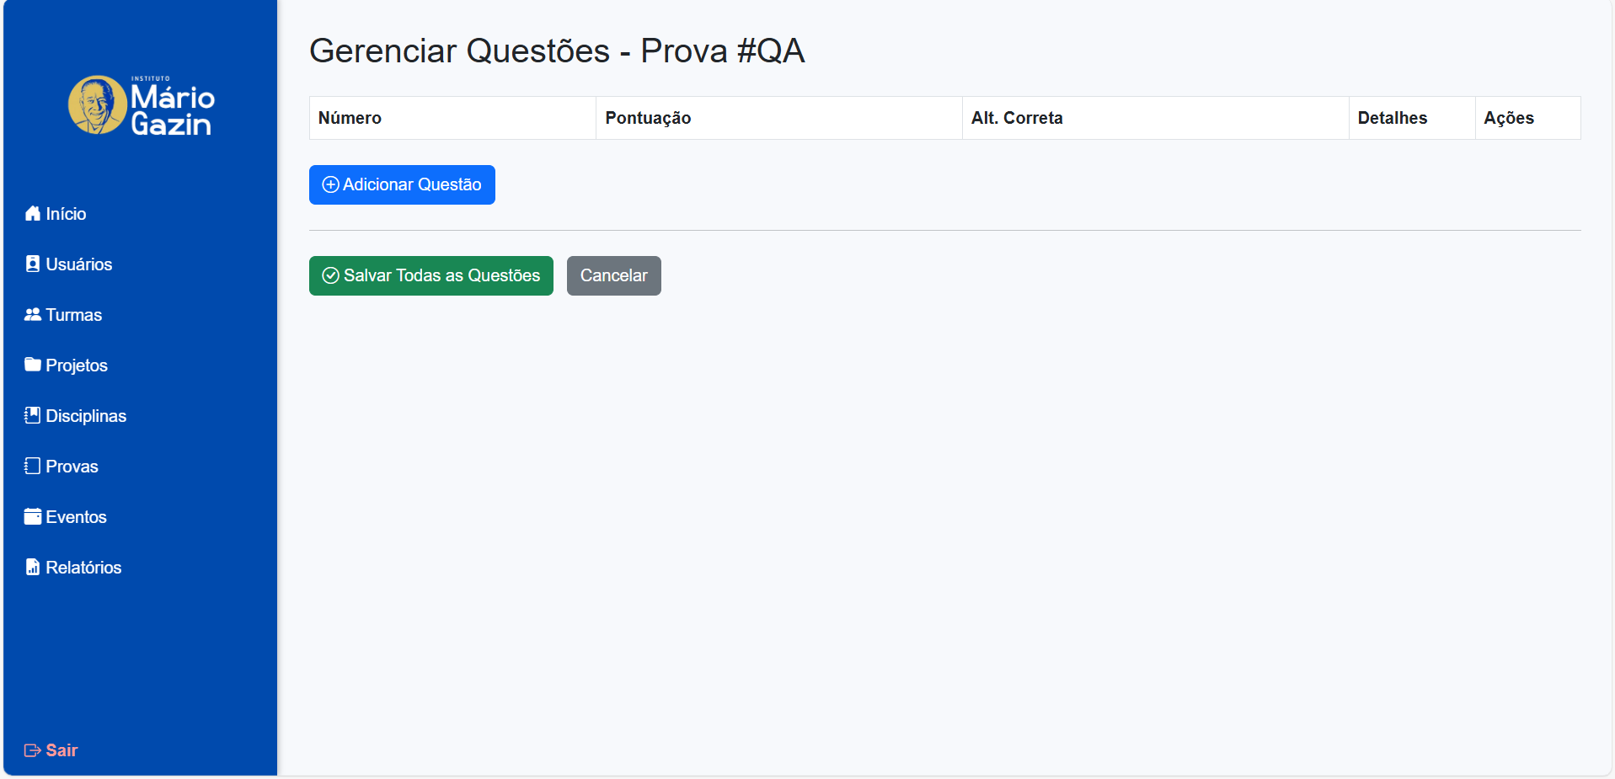

**Como** usuário do sistema,   
**Eu quero** cadastrar provas,  
**Para que** eu possa registrar avaliações vinculadas a disciplinas e posteriormente adicionar questões.

### 

### 2.21.1 Critérios de Aceitação

* O sistema deve permitir cadastrar uma prova com: Título da prova, Data da prova, Disciplina vinculada.
* Todos os campos são obrigatórios.
* A data da prova deve ser igual ou posterior ao dia atual.
* Após salvar, o sistema deve redirecionar para a listagem de provas.
* A prova não deve aceitar título duplicado na mesma disciplina e mesma data.

### 2.21.2 Regras de Negócio

* Cada prova deve estar vinculada a uma disciplina ativa.
* A data da prova não pode ser retroativa

### 2.21.3 Teste de Aceitação - Caso de Teste Positivo

* **CT01: Cadastro de prova com sucesso**
* **Descrição:** Verificar se o usuário consegue cadastrar uma prova válida.
* **Pré-requisito:** Disciplina cadastrada e ativa.
* **Passos/Ação:** Acessar a tela “Provas”.
  + Clicar em “Cadastrar Prova”.
  + Preencher título, data da prova e disciplina.
  + Clicar em “Salvar”.
* **Resultado Esperado:** Prova cadastrada com sucesso.
  + Usuário é redirecionado para listagem.

### 2.21.4 Teste de Aceitação - Caso de Teste Negativo

* **CT02: Cadastro com título vazio**
* **Descrição:** Verificar se o sistema impede cadastrar prova sem título.
* **Pré-requisito:** Disciplina cadastrada e ativa.
* **Passos/Ação:** Acessar a tela “Provas”.
  + Preencher os outros campos e deixa o campo “Título” vazio
  + Clicar em “Salvar”.
* **Resultado Esperado:** Exibe mensagem ““Título é obrigatório”.
  + Prova não cadastrada.

### 2.21.5 Requisitos Não Funcionais

* **Desempenho:** Cadastro da prova processada em até 2 segundos.
* **Segurança:** Apenas usuários com permissão.
* **Escalabilidade:** Suporte a mais de mil alunos.
* **Manutenibilidade:** Código versionado no GitHub.
* **Compatibilidade:** Compatível com desktop e mobile.
* **Usabilidade:** Interface amigável e validada.

## 2.22 User Story – Listagem das Provas

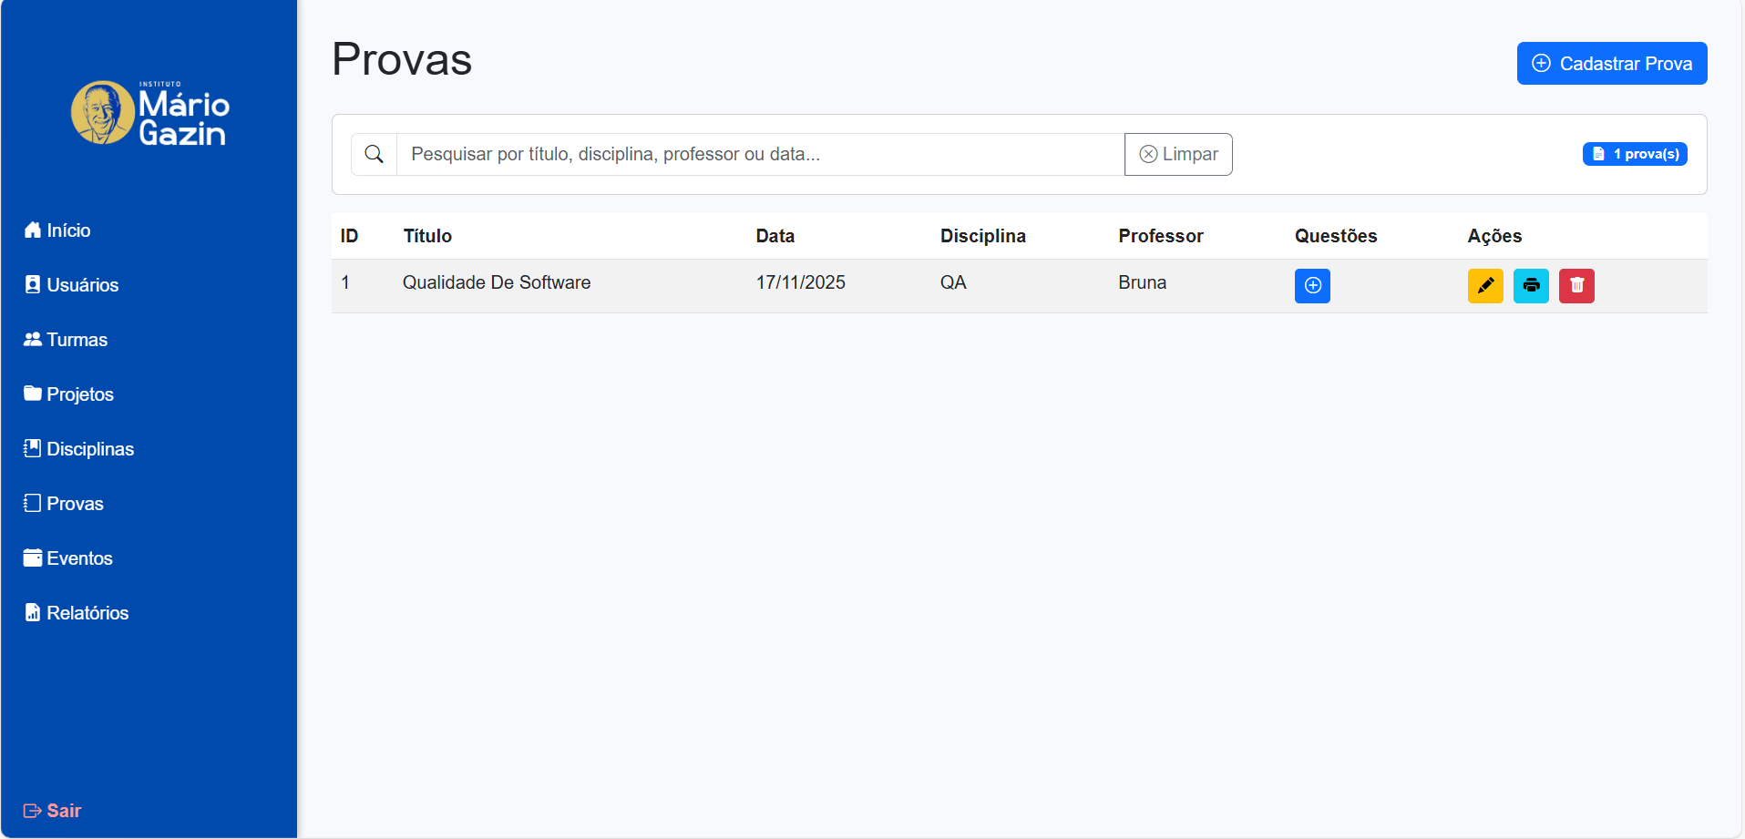

**Como** usuário do sistema,   
**Eu quero** visualizar a listagem de provas,  
**Para que** eu possa consultar, editar, imprimir, excluir ou adicionar questões às provas cadastradas.

### 

### 2.22.1 Critérios de Aceitação

* A listagem deve apresentar: ID, Título, Data, Disciplina, Professor.
* Deve existir um campo de busca por título.
* Deve ter botões para: Adicionar questões, Editar prova, Imprimir prova, Excluir prova.
* A listagem deve atualizar automaticamente após operações.

### 2.22.2 Regras de Negócio

* Não listar provas com disciplina inativa.
* Provas com data passada podem ser visualizadas, mas: Não podem ser excluídas e Não podem ser editadas

### 2.22.3 Teste de Aceitação - Caso de Teste Positivo

* **CT01: Exibir lista de provas**
* **Descrição:** Verificar se a listagem é exibida corretamente.
* **Pré-requisito:** Existir ao menos uma prova cadastrada.
* **Passos/Ação:** Acessar a tela “Provas”.
* **Resultado Esperado:** Exibe ID, título, data, disciplina, professor e botões de ações.

### 

### 2.22.4 Teste de Aceitação - Caso de Teste Negativo

* **CT02: Nenhuma prova cadastrada**
* **Descrição:** Testar a tela com zero provas.
* **Pré-requisito:** Disciplina cadastrada e ativa.
* **Passos/Ação:** Acessar a tela “Provas”..
* **Resultado Esperado:** Exibir mensagem: “Nenhuma prova cadastrada”.

### 2.22.5 Requisitos Não Funcionais

* **Desempenho:** Listagem de prova processada em até 2 segundos.
* **Segurança:** Apenas usuários com permissão.
* **Escalabilidade:** Suporte a mais de mil alunos.
* **Manutenibilidade:** Código versionado no GitHub.
* **Compatibilidade:** Compatível com desktop e mobile.
* **Usabilidade:** Interface amigável e validada.

## 2.23 User Story – Edição das Provas

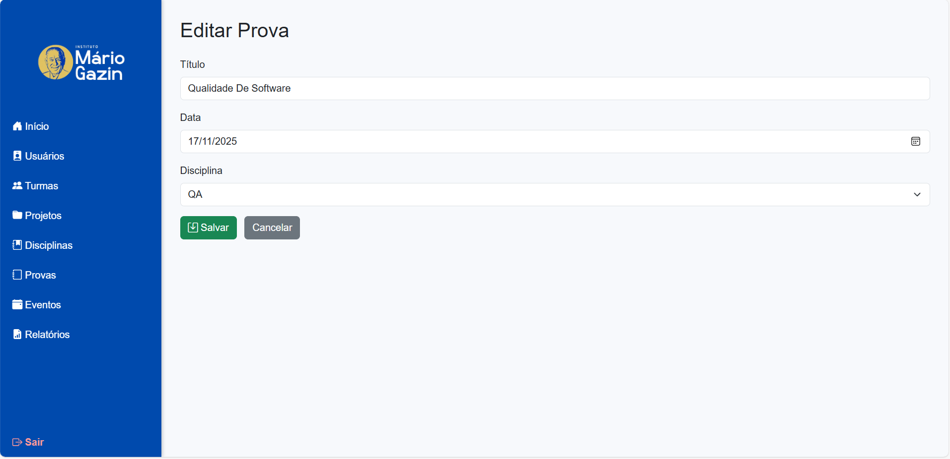

**Como** usuário do sistema,   
**Eu quero** editar uma prova cadastrada,  
**Para que** eu possa corrigir ou atualizar informações como título, data e disciplina.

### 

### 2.23.1 Critérios de Aceitação

* O sistema deve permitir editar: Título, Data, Disciplina,
* A data não pode ser retroativa.
* O sistema deve carregar os dados atuais da prova ao abrir a edição.
* Não é permitido editar provas cuja data já passou

### 2.23.2 Regras de Negócio

* Provas com data passada não podem ser editadas.

### 2.23.3 Teste de Aceitação - Caso de Teste Positivo

* **CT01: Edição de prova com sucesso**
* **Descrição:** Verificar se a edição da prova ocorre corretamente.
* **Pré-requisito:** Existir ao menos uma prova cadastrada.
* **Passos/Ação:** Acessar a tela “Provas”.
  + Clicar em “Editar”.
  + Atualizar campos válidos.
  + Clicar em Salvar.
* **Resultado Esperado:** Exibir a prova com as alterações na listagem de provas.

### 2.23.4 Teste de Aceitação - Caso de Teste Negativo

* **CT02: Tentar editar prova cuja data já passou**
* **Descrição:** Verificar impossibilidade de editar prova com data já expirada.
* **Pré-requisito:** Prova cadastrada com data anterior ao dia atual.
* **Passos/Ação:** Acessar a tela “Provas”.
  + Selecionar prova com data expirada.
  + Clicar em “Editar”.
* **Resultado Esperado:** Exibir mensagem “Não é possível editar provas com data expirada”.
* **CT03: Retirar informações obrigatórias na edição**
* **Descrição:** Verificar se o sistema impede edição removendo campos obrigatórios.
* **Pré-requisito:** Prova válida cadastrada.
* **Passos/Ação:** Acessar a tela “Provas”.
  + Apagar o título ou a data.
  + Clicar em “Salvar”.
* **Resultado Esperado:** Exibir mensagem de obrigatoriedade.
* Alterações não salvas..

### 2.23.5 Requisitos Não Funcionais

* **Desempenho:** Edição de prova processada em até 2 segundos.
* **Segurança:** Apenas usuários com permissão.
* **Escalabilidade:** Suporte a mais de mil alunos.
* **Manutenibilidade:** Código versionado no GitHub.
* **Compatibilidade:** Compatível com desktop e mobile.
* **Usabilidade:** Interface amigável e validada.

## 2.24 User Story – Exclusão das Provas

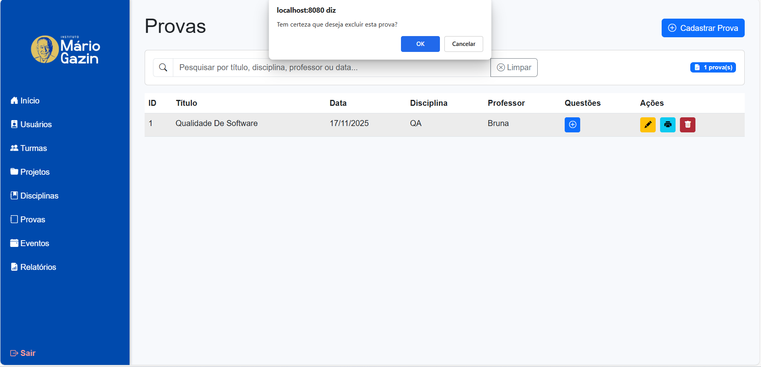

**Como** usuário do sistema,   
**Eu quero** excluir uma prova cadastrada,  
**Para que** eu possa remover provas que não serão mais aplicadas.

### 

### 2.24.1 Critérios de Aceitação

* Deve solicitar confirmação antes de excluir.
* Após excluir, atualize a listagem automaticamente.
* Pode excluir provas mesmo com questões cadastradas.
* Provas com data passada NÃO podem ser excluídas.

### 2.24.2 Regras de Negócio

* Provas já realizadas não podem ser excluídas.

### 2.24.3 Teste de Aceitação - Caso de Teste Positivo

* **CT01: Exclusão de prova válida**
* **Descrição:** Verificar se a exclusão da prova ocorre corretamente.
* **Pré-requisito:** Existir ao menos uma prova cadastrada.
* **Passos/Ação:** Acessar a tela “Provas”.
  + Clicar em “Exclusão”.
  + Clicar em “OK” na confirmação.
* **Resultado Esperado:** Na listagem de provas não aparecerá mais a prova excluída.

### 2.24.4 Teste de Aceitação - Caso de Teste Negativo

* **CT02: Tentativa de excluir prova já realizada**
* **Descrição:** Verificar impedimento de excluir prova já aplicada.
* **Pré-requisito:** Prova marcada como realizada.
* **Passos/Ação:** Acessar a tela “Provas”.
  + Selecionar prova com data expirada.
  + Clicar em “Editar”.
* **Resultado Esperado:** Exibir mensagem “Não é possível editar provas com data expirada”.
* **CT03: Cancelar ação de exclusão**
* **Descrição:** Verificar o comportamento quando o usuário fecha a janela de confirmação.
* **Pré-requisito:Prova cadastrada.**
* **Passos/Ação:** Acessar a tela “Provas”.
  + Clicar em “Excluir”.
* **Resultado Esperado:** Ação cancelada.
  + A prova permanece cadastrada.

### 2.24.5 Requisitos Não Funcionais

* **Desempenho:** Exclusão de prova processada em até 2 segundos.
* **Segurança:** Apenas usuários com permissão.
* **Escalabilidade:** Suporte a mais de mil alunos.
* **Manutenibilidade:** Código versionado no GitHub.
* **Compatibilidade:** Compatível com desktop e mobile.
* **Usabilidade:** Interface amigável e validada.

## 2.25 User Story – Cadastro de Eventos

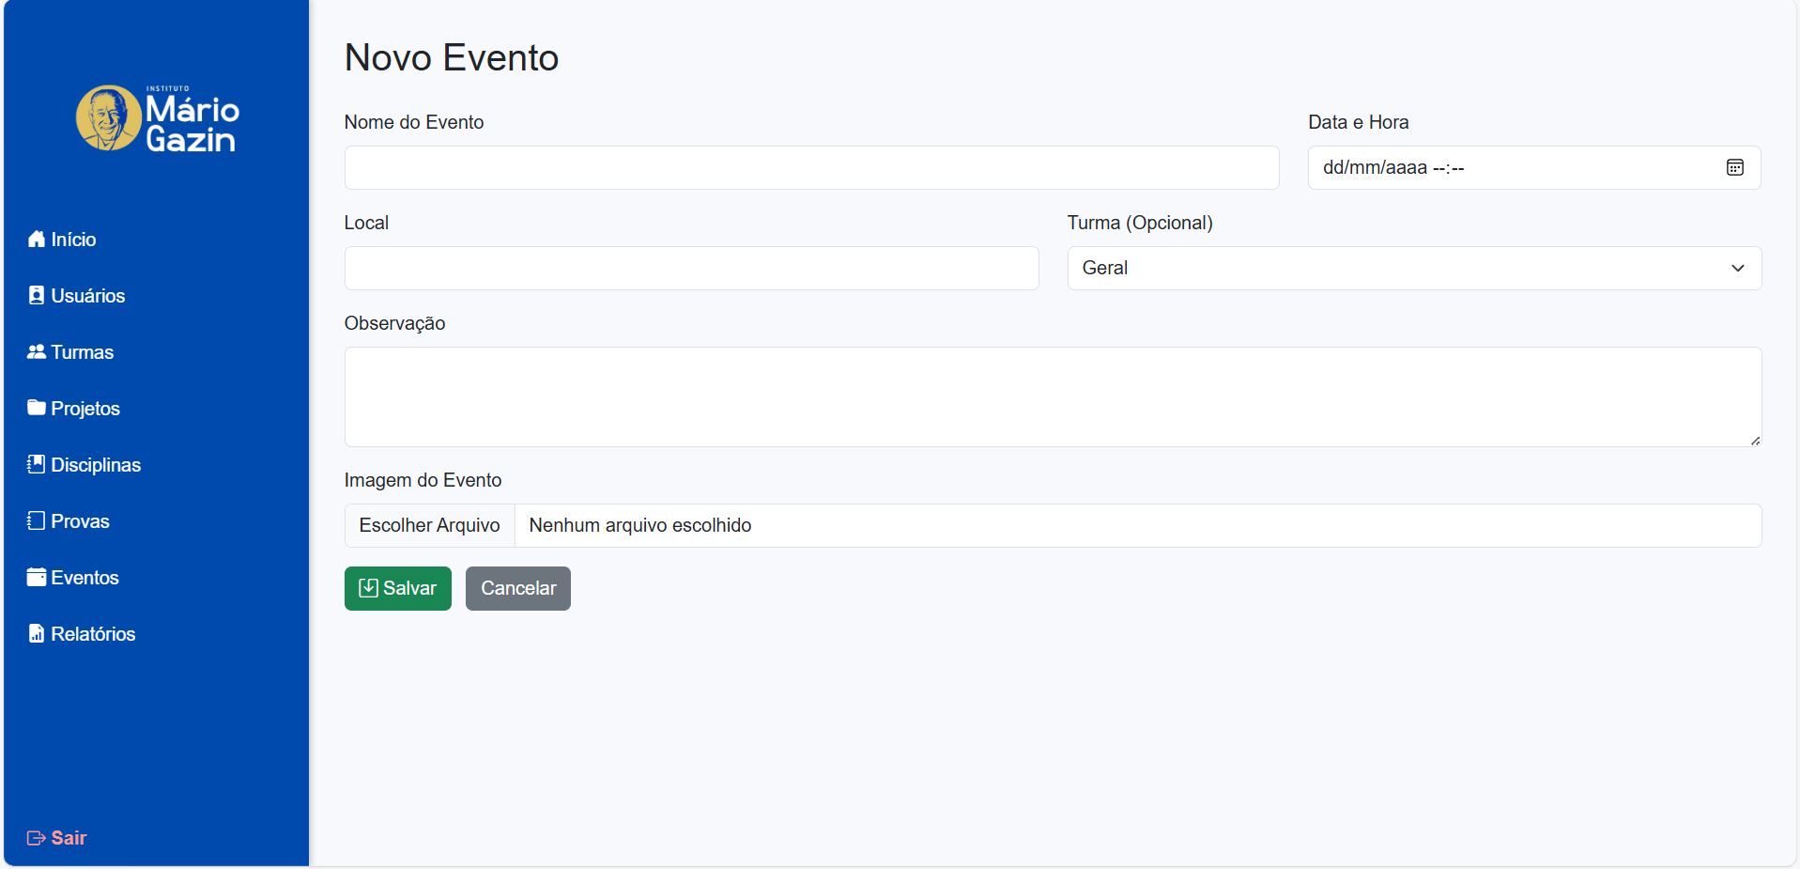

**Como** usuário do sistema,   
**Eu quero** poder cadastrar novos eventos no sistema,   
**Para que** eu possa organizar e divulgar as atividades do Instituto Mário Gazin.

### 2.25.1 Critérios de Aceitação

* O sistema deve permitir inserir o título do evento obrigatoriamente.
* O sistema deve permitir inserir descrição detalhada do evento.
* O sistema deve permitir definir data e horário do evento.
* O sistema deve permitir selecionar local do evento.
* O sistema deve permitir anexar arquivos até 10MB.
* Após o cadastro, o evento deve aparecer no calendário.

### 2.25.2 Regras de Negócio

* A data do evento anterior à data atual deve gerar alerta avisando antes de salvá-la.
* Eventos no mesmo horário e local devem gerar alerta de conflito.
* Caso o arquivo exceda esse limite, o sistema deve impedir upload.

### 2.25.3 Teste de Aceitação - Caso de Teste Positivo

* **CT01: Cadastro de evento realizado com sucesso**
* **Descrição:** Verificar se o sistema cadastrar corretamente um novo evento.
* **Pré-requisito:** Ter acesso ao formulário de cadastro de eventos.
* **Passos/Ação:** Acessar a tela "Eventos"
  + Clicar no botão "Novo Evento"
  + Preencher os campos obrigatórios
  + Clicar em "Salvar"
* **Resultado Esperado:** O evento aparece no calendário na data selecionada.

### 2.25.4 Teste de Aceitação - Caso de Teste Negativo

* **CT02: Cadastro com data passada**
* **Descrição:** Verificar se o sistema avisa cadastro de evento com data anterior à atual.
* **Pré-requisito:** Estar no formulário de cadastro de eventos.
* **Passos/Ação:** Acessar a tela "Eventos"
  + Clicar no botão "Novo Evento"
  + Preencher dados do evento
  + Selecionar data anterior à atual
  + Tentar salvar evento
* **Resultado Esperado:** O sistema exibe mensagem: "A data e hora do evento estão no passado. Deseja realmente salvar?"
* **CT03: Cadastro sem preencher dados obrigatórios**
* **Descrição:** Verificar se o sistema impede cadastro com dados sem preencher.
* **Pré-requisito:** Estar no formulário de cadastro.
* **Passos/Ação:** Acessar a tela "Eventos"
  + Clicar no botão "Novo Evento"
  + Deixar campos em branco
  + Tentar salvar
* **Resultado Esperado:** O sistema exibe mensagem de campo obrigatório.
  + Nenhum cadastro é realizado.
* **CT04: Upload de arquivo acima de 10MB**
* **Descrição:** Verificar se o sistema impede o envio de arquivos com tamanho superior a 10 MB.
* **Pré-requisito:** Estar no formulário de cadastro.
* **Passos/Ação:** Acessar a tela "Eventos"
  + Clicar no botão "Novo Evento"
  + Selecionar um arquivo com tamanha superior a 10 MB
  + Tentar realizar o upload do arquivo
* **Resultado Esperado:** O sistema exibe a mensagem: "O tamanho máximo permitido para anexos é de 10 MB."
  + O arquivo não é anexado ao sistema.

### 2.25.5 Requisitos Não Funcionais

* **Desempenho:** Processamento de cadastro em até 3 segundos.
* **Segurança:** Apenas usuários autenticados com permissão podem realizar o cadastro.
* **Escalabilidade:** O sistema deve permitir o cadastro de dados em uma base com mais de mil alunos sem perda de desempenho.
* **Manutenibilidade:** O código deve ser versionado e documentado no GitHub, facilitando futuras manutenções.
* **Compatibilidade:** A funcionalidade deve ser totalmente compatível com dispositivos desktop e mobile.
* **Usabilidade:** A interface de cadastro deve ser clara, intuitiva e validada com os usuários finais.

## 

## 

## 

## 

## 

## 

## 

## 2.26 User Story – Visualização do Calendário de Eventos

Por mês

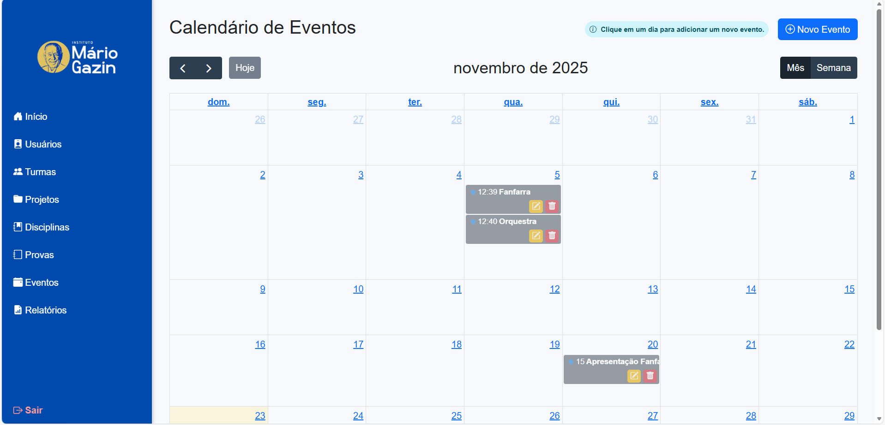

Por semana

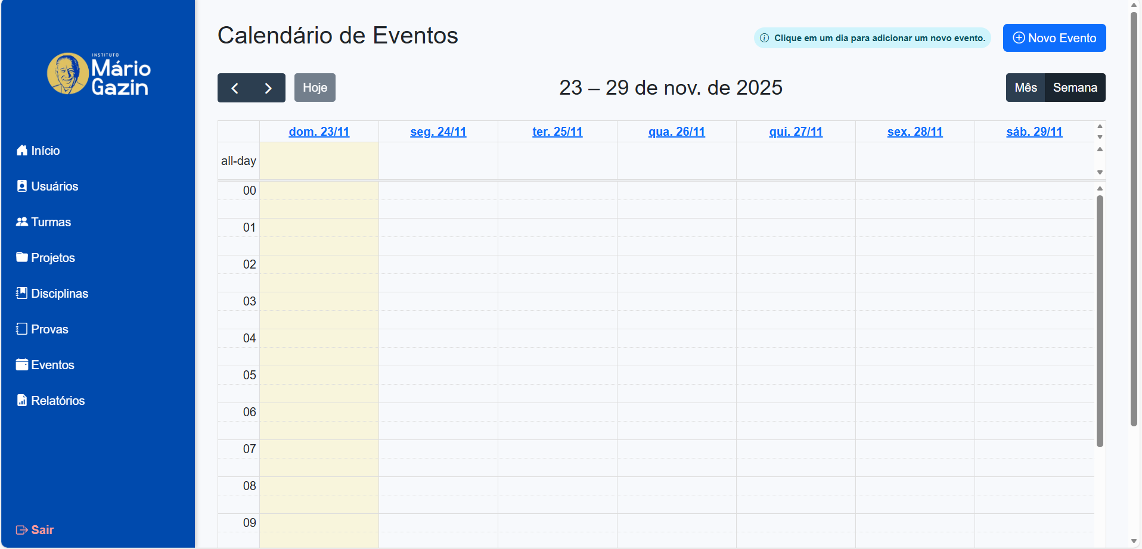

**Como** usuário do sistema,   
**Eu quero** visualizar eventos em formato de calendário por mês e a opção por semana,   
**Para que** eu possa ter uma visão cronológica das atividades do Instituto.

### 2.26.1 Critérios de Aceitação

* O sistema deve exibir calendário mensal ou por semana com eventos marcados.
* O usuário deve poder navegar entre meses ou semanas (anterior/próximo).
* Ao clicar em uma data, devem ser exibidos os eventos daquele dia.
* O sistema deve destacar a data atual.
* Deve haver visualização de eventos do dia atual e eventos futuros.

### 2.26.2 Regras de Negócio

* Apenas eventos com status ativo devem aparecer no calendário.
* Eventos passados devem aparecer com indicação visual diferenciada.
* Máximo de 3 eventos por dia devem ser exibidos diretamente no calendário.

### 2.26.3 Teste de Aceitação - Caso de Teste Positivo

* **CT01: Visualização do calendário mensal**
* **Descrição:** Verificar se o calendário exibe corretamente os eventos do mês.
* **Pré-requisito:** Ter eventos cadastrados no mês atual.
* **Passos/Ação:** Acessar a tela "Eventos"
  + Visualizar calendário padrão
* **Resultado Esperado:** O calendário mostra o mês atual com eventos marcados.
  + A data atual está destacada.
  + Eventos aparecem nas datas corretas.
* **CT02: Navegação entre meses**
* **Descrição:** Verificar se é possível navegar entre diferentes meses.
* **Pré-requisito:** Estar visualizando o calendário.
* **Passos/Ação:** Acessar a tela "Eventos"
  + Visualizar calendário padrão
  + Clicar na seta "próximo mês"
  + Verificar mudança
  + Clicar na seta "mês anterior"
* **Resultado Esperado:** O calendário navega corretamente entre os meses.
  + Os eventos são atualizados conforme o mês selecionado.
* **CT03: Visualização de eventos do dia**
* **Descrição:** Verificar se ao clicar em uma data os eventos são exibidos.
* **Pré-requisito:** Ter eventos cadastrados em uma data específica.
* **Passos/Ação:** Acessar a tela "Eventos"
  + Visualizar calendário padrão
  + Clicar em uma data com eventos
* **Resultado Esperado:** São exibidos todos os eventos da data selecionada.
  + Informações completas de cada evento são mostradas.

### 2.26.4 Teste de Aceitação - Caso de Teste Negativo

* **CT04: Visualização de dia sem eventos**
* **Descrição:** Verificar comportamento ao clicar em data sem eventos.
* **Pré-requisito:** Selecionar data sem eventos cadastrados.
* **Passos/Ação:** Acessar a tela "Eventos"
  + Visualizar calendário padrão
  + Clicar em data vazia no calendário
* **Resultado Esperado:** O sistema abrirá a tela de cadastro.

### 2.26.5 Requisitos Não Funcionais

* **Desempenho:** O calendário deve carregar e exibir eventos em até 3 segundos para meses com até 100 eventos cadastrados.
* **Segurança:** Apenas usuários autenticados podem visualizar eventos no calendário.
* **Escalabilidade:** O sistema deve manter performance adequada mesmo com grandes volumes de eventos, utilizando paginação ou carregamento sob demanda quando necessário.
* **Manutenibilidade:** O componente de calendário deve ser modular e permitir fácil adição de novas funcionalidades como diferentes tipos de visualização (semanal, anual).
* **Compatibilidade:** O calendário deve funcionar corretamente nos principais navegadores e dispositivos móveis.
* **Usabilidade:** A interface de eventos deve ser clara, intuitiva e validada com os usuários finais.

## 2.27 User Story – Edição de Eventos

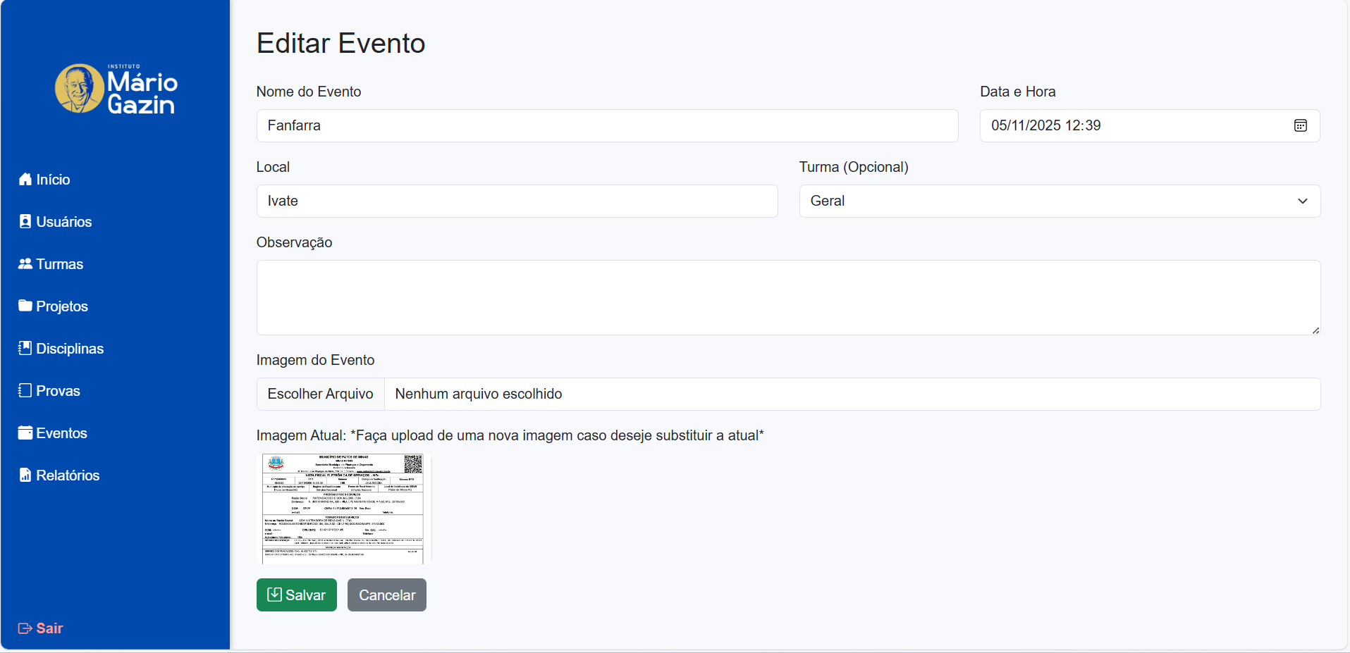

**Como** usuário do sistema,   
**Eu quero** poder editar informações dos eventos cadastrados,   
**Para que** eu possa manter os dados atualizados e corrigir informações quando necessário.

### 2.27.1 Critérios de Aceitação

* O sistema deve permitir alterar nome, data, local, turma, observação e os anexos.
* O sistema deve validar se a nova data não é anterior à atual.
* O sistema deve verificar conflitos de horário e local.
* Após a edição, as alterações devem ser refletidas no calendário.

### 2.27.2 Regras de Negócio

* Será possível alterar evento para data passada, mas os usuários serão alertados.

### 2.27.3 Teste de Aceitação - Caso de Teste Positivo

* **CT01: Edição de evento futuro**
* **Descrição:** Verificar se o sistema permite editar eventos que ainda não ocorreram.
* **Pré-requisito:** Ter evento futuro cadastrado no sistema.
* **Passos/Ação:** Acessar detalhes do evento
  + Clicar em "Editar"
  + Alterar informações desejadas
  + Clicar em "Salvar"
* **Resultado Esperado:** As alterações são refletidas no calendário.

### 2.27.4 Teste de Aceitação - Caso de Teste Negativo

* **CT03: Tentativa de alterar data passada**
* **Descrição:** Verificar se o sistema avisa que está alterado evento para data passada.
* **Pré-requisito:** Ter evento futuro cadastrado no sistema.
* **Passos/Ação:** Acessar tela de Eventos
  + Clicar em "Editar" o evento desejado
  + Alterar data para anterior à atual
  + Tentar salvar
* **Resultado Esperado:** O sistema exibe mensagem: "A data e hora do evento estão no passado. Deseja realmente salvar?"

### 2.27.5 Requisitos Não Funcionais

* **Desempenho:** Processamento de cadastro em até 3 segundos.
* **Segurança:** Apenas usuários autenticados com permissão podem editar o cadastro.
* **Escalabilidade:** O sistema deve permitir a edição de dados em uma base com mais de mil alunos sem perda de desempenho.
* **Manutenibilidade:** O código deve ser versionado e documentado no GitHub, facilitando futuras manutenções.
* **Compatibilidade:** A funcionalidade deve ser totalmente compatível com dispositivos desktop e mobile.
* **Usabilidade:** A interface de edição deve ser clara, intuitiva e validada com os usuários finais.

## 2.28 User Story – Exclusão de Eventos

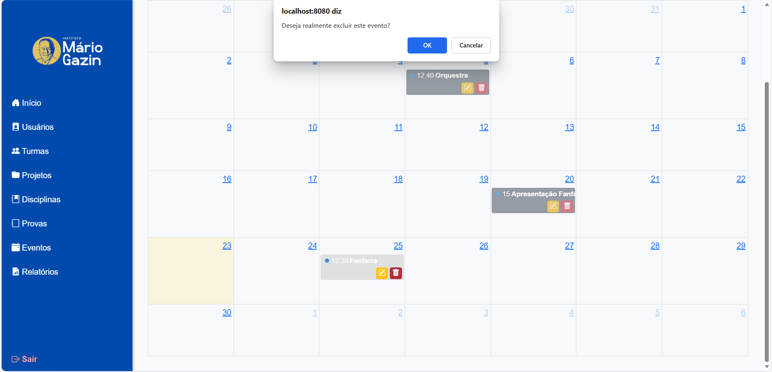

**Como** usuário do sistema,   
**Eu quero** poder excluir eventos do sistema,   
**Para que** eu possa remover atividades canceladas ou registros desnecessários.

### 2.28.1 Critérios de Aceitação

* O sistema deve pedir confirmação antes de excluir.
* Ao excluir, o evento deve ser removido do calendário.

### 2.28.2 Regras de Negócio

* Confirmação de Exclusão de Evento antes de excluir.

### 2.28.3 Teste de Aceitação - Caso de Teste Positivo

* **CT01: Exclusão de evento**
* **Descrição:** Verificar se o sistema exclui eventos agendados.
* **Pré-requisito:** Ter evento futuro cadastrado.
* **Passos/Ação:** Acessar detalhes do evento
  + Clicar em "Excluir"
  + Confirmar exclusão
* **Resultado Esperado:** O evento é removido do calendário.
* **CT02: Cancelamento da exclusão**
* **Descrição:** Verificar se ao cancelar a exclusão o evento permanece.
* **Pré-requisito:** Ter evento cadastrado.
* **Passos/Ação:** Acessar detalhes do evento
  + Clicar em "Excluir"
  + Clicar em "Cancelar" na confirmação
* **Resultado Esperado:** Nenhuma ação é aplicada.
  + O evento continua no calendário.

### 2.28.4 Teste de Aceitação - Caso de Teste Negativo

* **CT03: Tentativa de exclusão de evento realizado**
* **Descrição:**’
* **Pré-requisito:** Ter evento com data passada.
* **Passos/Ação:** Acessar detalhes do evento
  + Tentar excluir evento passado
* **Resultado Esperado:** O sistema exibe mensagem: "Eventos já realizados não podem ser excluídos."

### 2.28.5 Requisitos Não Funcionais

* **Desempenho:** A exclusão dos dados deve ser processada em até 2 segundos após a confirmação.
* **Segurança:** Apenas usuários autenticados com permissão podem realizar a exclusão dos professores.
* **Escalabilidade:** O sistema deve permitir a exclusão de dados em uma base com mais de mil alunos sem perda de desempenho.
* **Manutenibilidade:** O código deve ser versionado e documentado no GitHub, facilitando futuras manutenções.
* **Compatibilidade:** A funcionalidade deve ser totalmente compatível com dispositivos desktop e mobile.
* **Usabilidade:** A interface de exclusão deve ser clara, intuitiva e validada com os usuários finais.

## 2.29 User Story – Gerar de Relatórios

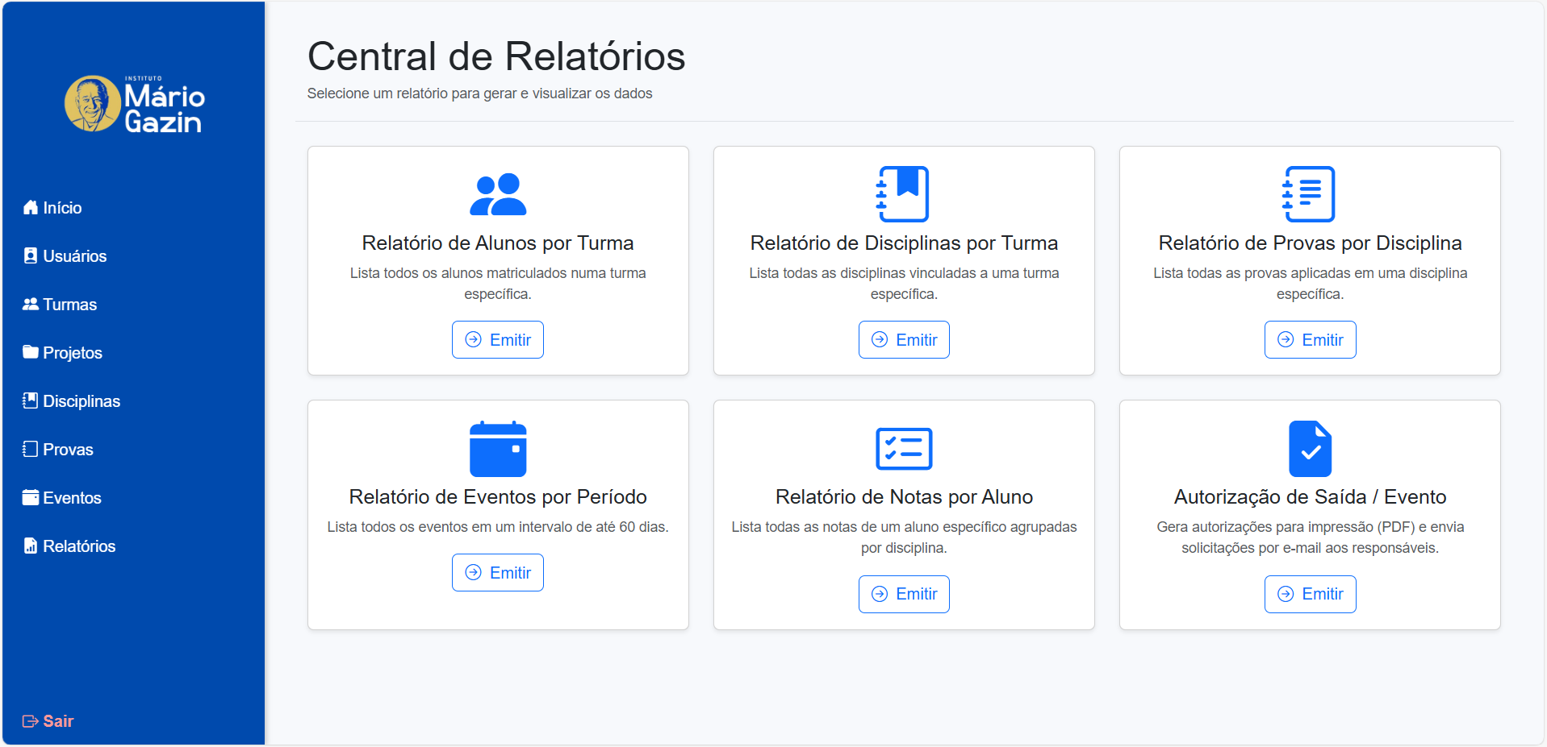

**Como** usuário do sistema,   
**Eu quero** poder gerar relatórios em formato PDF e Excel,   
**Para que** eu possa imprimir, compartilhar e arquivar informações do sistema de forma padronizada.

### 2.29.1 Critérios de Aceitação

* O sistema deve permitir gerar os seguintes tipos de relatórios: Relatório de alunos por turma. Relatório de disciplinas por turma. Relatório de provas por disciplina. Relatório de eventos por período. Relatório de notas por aluno. Emissão de autorização para alunos.
* O sistema deve oferecer opções de exportação em formato PDF e Excel para todos os relatórios de listagem.
* A Emissão de Autorização deve ser gerada preferencialmente em PDF, com layout de documento formal.
* O PDF deve conter cabeçalho padrão com logo, informações de contato e nome do Instituto Mário Gazin.
* O Excel deve conter apenas as informações tabulares necessárias (dados brutos), sem cabeçalhos gráficos complexos.
* O PDF deve ter formatação clara, profissional e numeração de páginas.

### 2.29.2 Regras de Negócio

* Todos os relatórios devem seguir o guia de estilos e layout padrão do Instituto.
* Relatórios só podem ser gerados por usuários autenticados e com perfil de acesso adequado.
* Alunos por turma: Deve permitir filtrar por turma específica.
* Eventos por período: A seleção de uma data de início e fim é obrigatória.
* Notas por aluno: Deve exibir o detalhamento de disciplinas e médias, permitindo a busca por turma e nome do aluno.
* Emissão de autorização: Deve incluir campos para assinatura dos responsáveis e deve informar a turma, nome do evento, local, data, horário de saída e retorno.

### 2.29.3 Teste de Aceitação - Caso de Teste Positivo

* **CT01: Gerar o PDF com sucesso**
* **Descrição:** Verificar se o sistema gera corretamente relatório em PDF.
* **Pré-requisito:** Estar em qualquer tela de relatório com dados disponíveis.
* **Passos/Ação:** Acessar a tela "Relatórios"
  + Selecionar tipo de relatório desejado
  + Configurar filtros necessários
  + Clicar em "Exportar Excel" ou “Exportar PDF”
* **Resultado Esperado:** O arquivo Excel ou PDF é gerado e o download é iniciado automaticamente.
  + O PDF contém cabeçalho padronizado, dados solicitados e excel com apenas os dados.
* **CT02: Gerar Relatórios de Listagem (Alunos, Disciplinas, Provas)**
* **Descrição:** Verificar se o sistema gera corretamente listagens básicas filtradas por turma ou disciplina.
* **Pré-requisito:** Estar na tela de relatórios com dados de turmas e disciplinas cadastrados.
* **Passos/Ação:** Acessar a tela "Relatórios"
  + Selecionar um dos tipos: "Alunos por turma", "Disciplinas por turma" ou "Provas por disciplina".
  + Selecionar a Turma/Disciplina no filtro.
  + Clicar em "Exportar Excel" ou “Exportar PDF”
* **Resultado Esperado:** O arquivo Excel ou PDF é gerado e o download é iniciado automaticamente.
  + O PDF contém cabeçalho padronizado, dados solicitados e excel com apenas os dados.
* **CT03: Gerar Relatório Temporal (Eventos por Período)**
* **Descrição:** Verificar a geração de relatório baseada em intervalo de datas.
* **Pré-requisito:** Existirem eventos cadastrados no calendário.
* **Passos/Ação:** Acessar a tela "Relatórios"
  + Selecionar o tipo "Relatório de eventos por período".
  + Informar "Data Início" e "Data Fim".
  + Clicar em "Exportar Excel" ou “Exportar PDF”
* **Resultado Esperado:** O arquivo Excel ou PDF é gerado e o download é iniciado automaticamente.
  + O PDF contém cabeçalho padronizado, dados solicitados e excel com apenas os dados.
* **CT04: Gerar Relatório Individual (Notas por Aluno)**
* **Descrição:** Verificar a emissão do boletim/relatório de notas de um aluno específico.
* **Pré-requisito:** Aluno possuir notas lançadas no sistema.
* **Passos/Ação:** Acessar a tela "Relatórios"
  + Selecionar o tipo "Relatório de notas por aluno".
  + Buscar e selecionar o aluno desejado.
  + Clicar em "Exportar Excel" ou “Exportar PDF”
* **Resultado Esperado:** O arquivo Excel ou PDF é gerado e o download é iniciado automaticamente.
  + O PDF contém cabeçalho padronizado, dados solicitados e excel com apenas os dados.
* **CT05: Emitir Autorização para Aluno**
* **Descrição:** Verificar a geração do documento formal de autorização.
* **Pré-requisito:** Aluno ativo no sistema.
* **Passos/Ação:** Acessar a tela "Relatórios"
  + Selecionar "Emissão de autorização".
  + Selecionar o aluno e o tipo de autorização (ex: Saída, Passeio).
  + Clicar em "Gerar PDF para Impressão" e “Enviar E-mail aos Pais”.
* **Resultado Esperado:** Um documento PDF é gerado com texto legal padrão, dados do aluno preenchidos automaticamente e espaço para assinaturas e um email enviado para o responsável.

### 2.29.4 Teste de Aceitação - Caso de Teste Negativo

* **CT06: Tentativa de gerar PDF sem dados**
* **Descrição:** Verificar comportamento quando não há dados para o relatório selecionado.
* **Pré-requisito:** Aplicar filtros que não retornem resultados.
* **Passos/Ação:** Acessar a tela "Relatórios"
  + Selecionar qualquer relatório de listagem.
  + Configurar filtros que sabidamente não possuem registros.
  + Clicar em "Exportar PDF"
* **Resultado Esperado:** O sistema exibe mensagem: "Não há dados disponíveis para gerar o relatório com os filtros selecionados."
  + Nenhum PDF é gerado.
* **CT07: Tentativa de gerar relatório sem filtros obrigatórios**
* **Descrição:** Verificar validação de campos obrigatórios antes da geração.
* **Pré-requisito:**Acesso à tela de relatórios.
* **Passos/Ação:** Acessar a tela "Relatórios"
  + Selecionar "Relatório de eventos por período".
  + Deixar os campos de data em branco.
  + Clicar em "Exportar PDF"
* **Resultado Esperado:** O sistema exibe alerta: "Por favor, preencha o período (Data Início e Fim) para gerar o relatório." O processamento não é iniciado.
  + Nenhum PDF é gerado.

#### 

### 2.29.5 Requisitos Não Funcionais

* **Desempenho:** Gerar os relatórios deve ser processado em até 2 segundos após a confirmação.
* **Segurança:** Apenas usuários autenticados com permissão podem realizar a emissão dos relatórios.
* **Escalabilidade:** O sistema deve permitir a emissão dos relatórios de uma base com mais de mil alunos sem perda de desempenho.
* **Manutenibilidade:** O código deve ser versionado e documentado no GitHub, facilitando futuras manutenções.
* **Compatibilidade:** A funcionalidade deve ser totalmente compatível com dispositivos desktop e mobile.
* **Usabilidade:** A interface de exclusão deve ser clara, intuitiva e validada com os usuários finais.

## 2.30 User Story – Gerar Autorização para o Aluno

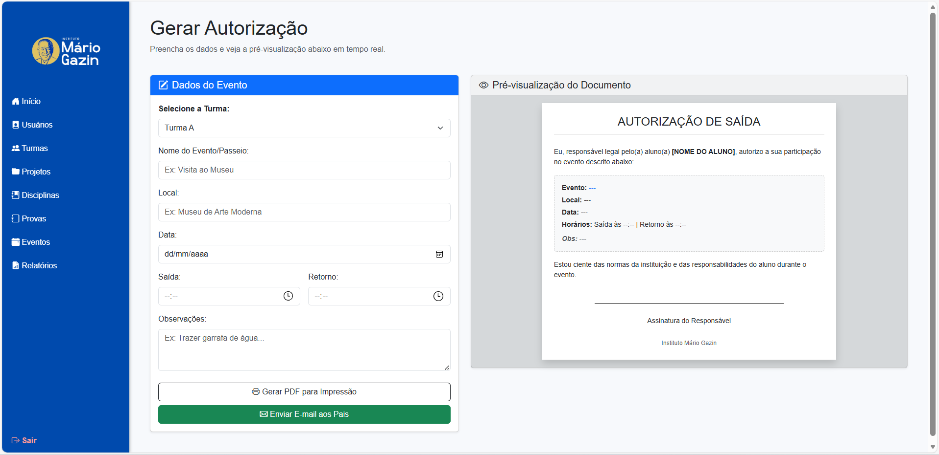

**Como** usuário do sistema,   
**Eu quero** enviar autorização do eventos e informações,   
**Para que** eu possa me comunicar efetivamente com os responsáveis do alunos sobre as atividades do Instituto.

### 2.30.1 Critérios de Aceitação

* O sistema deve permitir selecionar turma específica para envio direcionado.
* O sistema deve permitir personalizar a mensagem da autorização.

### 2.30.2 Regras de Negócio

* Notificações devem ser enviadas apenas para usuários ativos.
* Responsáveis devem receber e-mail sobre os eventos de seus filhos com um arquivo de autorização para assinar.

### 2.30.3 Teste de Aceitação - Caso de Teste Positivo

* **CT01: Envio de E-mail para autorização**
* **Descrição:** Verificar se o sistema envia E-mail para a turma selecionada.
* **Pré-requisito:** Ter evento cadastrado, turma cadastrada e alunos ativos.
* **Passos/Ação:**
  + Acessar "Relatórios"
  + Selecionar "Autorização de Saída/Evento"
  + Selecionar turma específica
  + Preencher a data, saída e o retorno
  + Personalizar mensagem
  + Clicar em “Enviar via E-mail".
* **Resultado Esperado:** É exibida a mensagem "E-mails enviados para os responsáveis com sucesso"

### 2.30.4 Teste de Aceitação - Caso de Teste Negativo

* **CT02: Tentativa de envio sem selecionar turma**
* **Descrição:** Verificar comportamento quando nenhuma turma é selecionada.
* **Pré-requisito:** Estar na tela de Gerar Autorização.
* **Passos/Ação:** Acessar "Relatórios"
  + Deixar campo "Turma" sem seleção
  + Tentar enviar notificação
* **Resultado Esperado:** O sistema exibe mensagem: "Selecione uma turma antes de enviar a notificação."
  + Nenhuma notificação é enviada.
* **CT03: Tentativa de envio com campos vazios**
* **Descrição:** Verificar comportamento quando campo de mensagem está vazio.
* **Pré-requisito:** Estar na tela de Gerar Autorização.
* **Passos/Ação:** Acessar "Relatórios"
  + Configurar tipo, evento e turma
  + Deixar algum campo vazio
  + Tentar enviar
* **Resultado Esperado:** O sistema exibe mensagem: "Preencha este campo."
  + Nenhuma notificação é enviada.

## 

## 

## 

## 2.31 User Story – Botão Sair

### 

**Como** usuário do sistema,   
**Eu quero** poder sair da minha conta com segurança,  
**Para que** minhas informações fiquem protegidas e o acesso ao sistema seja encerrado corretamente.

### 2.31.1 Critérios de Aceitação

* O sistema deve encerrar a sessão ao clicar no botão "Sair".
* Após sair, o usuário deve ser redirecionado para a tela de login.
* Não deve ser possível acessar áreas internas sem autenticação.

### 2.31.2 Regras de Negócio

* O botão "Sair" só deve estar disponível para usuários autenticados.
* A sessão do usuário deve ser totalmente encerrada ao sair.
* As rotas protegidas devem exigir nova autenticação após logout.

### 2.31.3 Teste de Aceitação - Caso de Teste Positivo

* **CT01: Logout realizado com sucesso**
* **Descrição:** Verificar se o sistema encerra corretamente a sessão do usuário.
* **Pré-requisito:** Usuário deve estar autenticado no sistema.
* **Passos/Ação:** Acessar qualquer tela do sistema após login
  + Clicar no botão "Sair**”**
* **Resultado Esperado:** Usuário é redirecionado para a tela de login
  + Sessão é encerrada e acesso restrito sem nova autenticação
* **CT02: Redirecionamento após logout**
* **Descrição:** Verificar se o sistema impede acesso a páginas internas após logout.
* **Pré-requisito:** Sessão encerrada (usuário clicou em "Sair")
* **Passos/Ação:** Tentar acessar uma URL protegida
* **Resultado Esperado:** Sistema redireciona automaticamente para a tela de login
  + Nenhum conteúdo interno é exibido

### 2.31.3 Teste de Aceitação - Caso de Teste Negativo

* **CT03: Tentativa de acessar o sistema após logout sem nova autenticação**
* **Descrição:** Verificar se o sistema bloqueia o acesso sem autenticação válida.
* **Pré-requisito:** Sessão encerrada (logout realizado)  
  **Passos/Ação:** Abrir nova aba
  + Tentar acessar uma URL restrita diretamente
* **Resultado Esperado:** Sistema exibe a tela de login

### 2.31.5 Requisitos Não Funcionais

* **Desempenho:** O logout deve ocorrer e redirecionar o usuário em até 2 segundos.
* **Segurança:** A sessão deve ser completamente encerrada e os tokens removidos.
* **Escalabilidade:** O sistema deve suportar múltiplas sessões e logouts simultâneos sem impacto.
* **Manutenibilidade:** A lógica de logout deve estar documentada e versionada em repositório (ex: GitHub).
* **Compatibilidade:** A funcionalidade deve funcionar corretamente em desktop e dispositivos móveis.
* **Usabilidade:** O botão "Sair" deve estar claramente visível e acessível na interface do usuário.

## 

## 

## 

## 

## 

## 2.32 User Story – Login Flutter

### 

**Como** usuário do sistema (Professor ou Administrador),  
**Eu quero** realizar login com meu usuário e senha,  
**Para que** possa acessar minhas turmas e realizar as correções de forma segura.

### 2.32.1 Critérios de Aceitação

* O sistema deve validar se os campos "Usuário" e "Senha" foram preenchidos.
* O sistema deve exibir uma animação de carregamento (loading) enquanto valida as credenciais.
* Ao inserir credenciais corretas, o usuário deve ser redirecionado para o Menu Principal.
* Ao inserir credenciais inválidas, uma mensagem de erro clara deve ser exibida.

### 2.32.2 Regras de Negócio

* O acesso só é permitido para usuários com cadastro ativo no banco de dados.
* O token de autenticação gerado deve ser salvo localmente para manter a sessão.
* Se o usuário já estiver logado (token válido), o sistema deve pular a tela de login (Splash Screen).

### 2.32.3 Teste de Aceitação - Caso de Teste Positivo

* **CT01: Logout realizado com sucesso**
* **Descrição:** Verificar se um usuário cadastrado consegue entrar no sistema.
* **Pré-requisito:** Usuário cadastrado e credenciais válidas.
* **Passos/Ação:** Abrir o aplicativo
  + Preencher "Usuário" e "Senha" corretos.
  + Clicar em "Entrar".
* **Resultado Esperado:** Mensagem de sucesso (ou redirecionamento imediato) e acesso à Home Page.
* **CT02: Persistência de Login**
* **Descrição:** Verificar se o usuário permanece logado ao reiniciar o app.
* **Pré-requisito:** Login realizado anteriormente.
* **Passos/Ação:** Fechar e reabrir o aplicativo (Splash Screen).
* **Resultado Esperado:** O sistema redireciona automaticamente para a Home Page sem pedir senha.

### 2.32.3 Teste de Aceitação - Caso de Teste Negativo

* **CT03: Login com credenciais inválidas**
* **Descrição:** Verificar bloqueio de acesso com senha errada.
* **Pré-requisito:** N/A.
* **Passos/Ação:** Tentar logar com senha incorreta.
* **Resultado Esperado:** Sistema exibe alerta "Falha na autenticação" e permanece na tela de login.
* **CT04: Campos obrigatórios vazios**
* **Descrição:** Verificar validação de formulário.
* **Pré-requisito:** N/A.
* **Passos/Ação:** Deixar campos em branco e clicar em "Entrar".
* **Resultado Esperado:** Sistema exibe alerta "Por favor, preencha todos os campos".

### 2.32.5 Requisitos Não Funcionais

* **Segurança:** A senha não deve ser visível por padrão (caracteres ocultos).
* **Desempenho:** A autenticação deve retornar uma resposta em até 3 segundos em redes 4G/Wi-Fi.
* **Usabilidade:** O feedback de erro deve ser explicativo (ex: "Usuário não encontrado" ou "Senha incorreta").

## 2.33 User Story – Menu Principal Flutter

### 

**Como** usuário autenticado,

**Eu quero** visualizar as opções disponíveis no sistema,  
**Para que** eu possa iniciar o processo de correção de provas rapidamente.

### 2.33.1 Critérios de Aceitação

* O sistema deve exibir uma mensagem de boas-vindas.
* Deve haver um botão ou card claro para acessar a funcionalidade "Corrigir Prova".
* O sistema deve identificar o perfil do usuário (Admin ou Professor) ao clicar na opção..

### 2.33.2 Regras de Negócio

* Usuários com perfil "Admin" devem ser direcionados para a lista de Professores.
* Usuários com perfil "Professor" devem ser direcionados para a lista de suas próprias disciplinas.
* O botão "Sair" deve estar acessível nesta tela (conforme User Story 2.31).

### 2.33.3 Teste de Aceitação - Caso de Teste Positivo

* **CT01: Navegação para Correção**
* **Descrição:** Verificar o acesso à listagem de provas.
* **Pré-requisito:** Usuário logado na Home Page.
* **Passos/Ação:** Clicar no card "Corrigir Prova".
* **Resultado Esperado:** Redirecionamento para a tela de Listagem correta conforme o perfil.

### 2.33.3 Teste de Aceitação - Caso de Teste Negativo

* **CT02: Listagem vazia**
* **Descrição:** Verificar se aparece a listagem
* **Pré-requisito:** Estar na listagem de provas.
* **Passos/Ação:** Clicar “Corrigir provas” .
* **Resultado Esperado:** Não lista nenhuma prova vinculado ao professor

### 2.33.5 Requisitos Não Funcionais

* **Usabilidade:** Os ícones devem ser grandes e intuitivos para facilitar o toque em dispositivos móveis.
* **Hierarquia:** O título da tela deve ser "Menu Principal".

## 2.34 User Story – Listagem e Seleção das Provas

### 

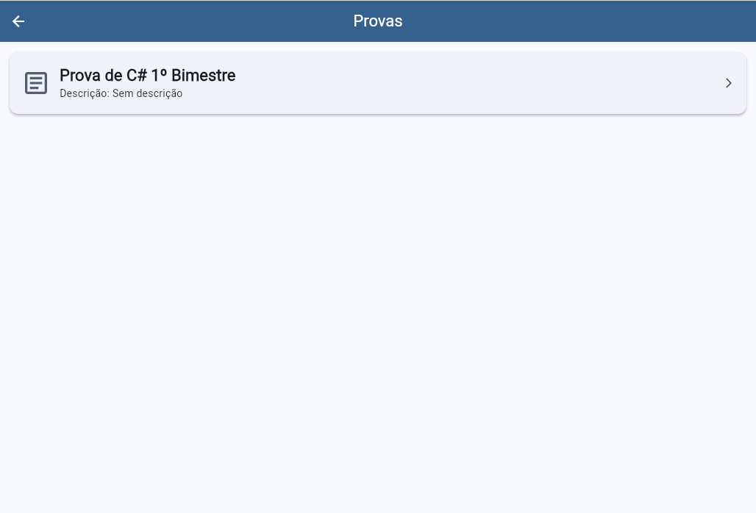

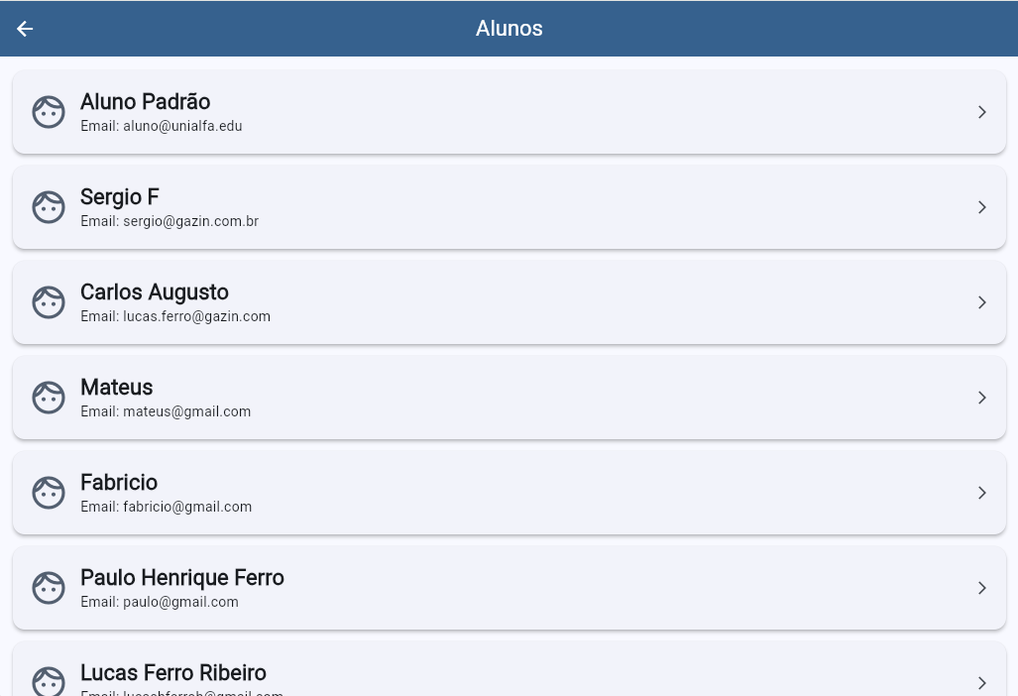

**Como** usuário autenticado,

**Eu quero** navegar entre disciplinas, provas e alunos,  
**Para que** eu possa selecionar um aluno específico e ver/lançar seu gabarito.

### 2.34.1 Critérios de Aceitação

* O sistema deve permitir navegar na hierarquia: Disciplinas > Provas > Alunos.
* Ao listar alunos, o sistema deve indicar visualmente quais já possuem gabarito enviado.
* O título da barra superior deve mudar conforme o contexto (ex: nome da disciplina ou prova selecionada).

### 2.34.2 Regras de Negócio

* O professor só pode visualizar as disciplinas vinculadas ao seu ID.
* Alunos que já responderam à prova devem apresentar a etiqueta "Enviado" (Chip verde).
* Ao clicar no botão "Voltar", o sistema deve subir um nível na hierarquia (ex: de Alunos para Provas) e não sair da tela.

### 2.34.3 Teste de Aceitação - Caso de Teste Positivo

* **CT01: Identificação de alunos com resposta**
* **Descrição:** Verificar se o sistema marca alunos que já entregaram a prova.
* **Pré-requisito:** Existir pelo menos um aluno com gabarito salvo no banco.
* **Passos/Ação:** Navegar até a lista de alunos de uma prova.
* **Resultado Esperado:** O aluno com resposta exibe o status "Enviado" em verde; os demais exibem a seta de navegação padrão.
* **CT02: Navegação Hierárquica (Voltar)**
* **Descrição:** Verificar o comportamento do botão voltar dentro da listagem.
* **Pré-requisito:** Estar na visualização de "Alunos".
* **Passos/Ação:** Clicar no botão "Voltar" da AppBar ou dispositivo.
* **Resultado Esperado:** O sistema retorna para a lista de "Provas" (não para a Home).

### 2.34.3 Teste de Aceitação - Caso de Teste Negativo

* **CT03: Listagem vazia**
* **Descrição:** Verificar comportamento quando não há dados.
* **Pré-requisito:** Disciplina sem provas cadastradas.
* **Passos/Ação:** Selecionar a disciplina.
* **Resultado Esperado:** Exibir mensagem "Nenhuma prova encontrada para esta disciplina".

### 2.34.5 Requisitos Não Funcionais

* **Desempenho:** A listagem deve carregar de forma assíncrona sem travar a interface (uso de loading).
* **Consistência:** A ordenação das listas deve ser alfabética ou cronológica.

## 2.35 User Story – Lançamento de Gabarito (Manual e OCR)

### 

**Como** usuário autenticado,

**Eu quero** preencher as respostas da prova manualmente ou via câmera,

**Para que** as notas sejam computadas e salvas no sistema.

### 2.35.1 Critérios de Aceitação

* O sistema deve exibir todas as questões cadastradas para a prova.
* Deve ser possível digitar a alternativa (A, B, C, D, E) em cada campo.
* Deve haver um botão para ativar a câmera e ler o gabarito automaticamente (OCR).
* O sistema deve permitir salvar/enviar as respostas.

### 2.35.2 Regras de Negócio

* Se o usuário tentar sair da tela com alterações não salvas, o sistema deve exigir confirmação.
* Se houver questões em branco ao enviar, o sistema deve exibir um aviso de confirmação.
* O campo de resposta deve aceitar apenas 1 caractere e converter automaticamente para maiusculo.

### 2.35.3 Teste de Aceitação - Caso de Teste Positivo

* **CT01: Preenchimento e Envio Manual**
* **Descrição:** Lançar notas manualmente.
* **Pré-requisito:** Estar na tela de gabarito de um aluno.
* **Passos/Ação:** Digitar respostas nos campos e clicar em "Enviar Respostas".
* **Resultado Esperado:** Mensagem de "Sucesso" e retorno à lista de alunos.
* **CT02: Leitura via Câmera (OCR)**
* **Descrição:** Preencher campos automaticamente via foto.
* **Pré-requisito:** Estar na câmera.
* **Passos/Ação:** Clicar no botão de câmera, tirar foto do gabarito.
* **Resultado Esperado:** Os campos de texto são preenchidos automaticamente com as letras lidas.

### 2.35.3 Teste de Aceitação - Caso de Teste Negativo

* **CT03: Perda de dados (Botão Voltar)**
* **Descrição:** Verificar proteção contra saída acidental.
* **Pré-requisito:** Ter alterado uma resposta mas não enviado.
* **Passos/Ação:** Clicar em "Voltar".
* **Resultado Esperado:** Exibir alerta "Alterações não Salvas. Deseja sair mesmo assim?".

### 2.35.5 Requisitos Não Funcionais

* **Confiabilidade:** O OCR deve ser capaz de identificar caracteres padrão impressos.
* **Interface:** O formulário deve ser rolável (scrollable) para provas com muitas questões.
* **Feedback:** Durante o envio, o botão deve ficar desabilitado (spinner) para evitar envio duplicado.
* **Link do repositorio Git Hub :** https://github.com/CarlosEsgaravato/07-SI-UniALFA-TCC-2025-02